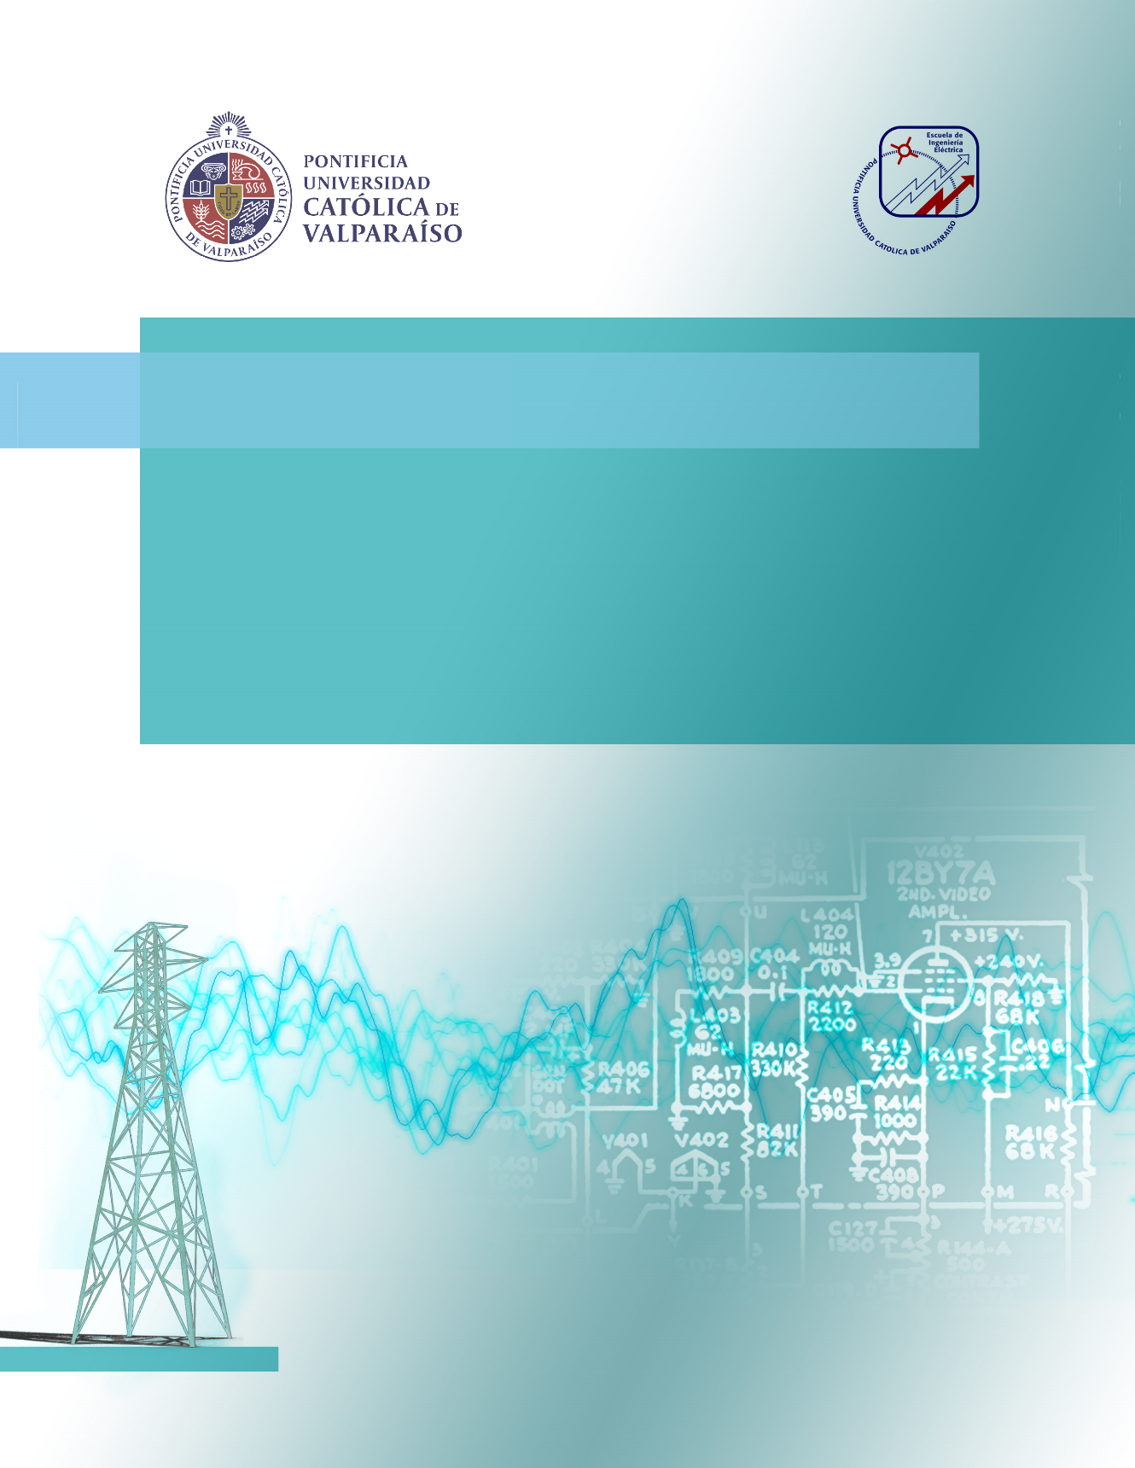

**Diego Andrés Cisternas Herrera**

**Estudiar el motor de inducción y su respuesta espectral bajo condiciones prácticas y de simulación.**

**Informe Proyecto 2**

**Escuela de Ingeniería Eléctrica**



Estudiar el motor de inducción y su respuesta espectral bajo condiciones prácticas y de simulación.

Diego Andrés Cisternas Herrera  
  
  
Informe Proyecto 2,

Escuela de Ingeniería Eléctrica de la

Pontificia Universidad Católica de Valparaíso

conformada por

Sr. René Sanhueza Robles

Profesor Guía

Sr. Carlos Ávila Muñostes

Segundo Revisor

Valparaíso, 7 de Noviembre de 2018

Resumen

Se realiza análisis espectral (armónico) de las corrientes de estator en el motor de inducción trifásico, bajo ambiente de simulación y práctico para distintas condiciones de operación (fallas y alimentado por variador de frecuencia).

Se da a conocer el marco teórico que sostiene los principios de las variables de estudio, elementos que componen el sistema a estudiar, equipos de medición y software de simulación. Además se presentan las fallas más comunes para el motor de inducción dentro del ámbito industrial.

Mediante el uso del software Simulink de MATLAB se obtienen los resultados de simulaciones para situación de falla en el rotor, falla en estator y por último siendo alimentado por variador de frecuencia. Las cuales son contrastadas con los resultados experimentales registrados en el laboratorio de máquinas eléctricas por el equipo de mediciones SAMTE.

Palabras claves: Motor inducción trifásico, Espectro armónico, Variador de frecuencia, Fallas.

Abstract

Se realiza análisis espectral (armónico) de las corrientes de estator en el motor de inducción trifásico, bajo ambiente de simulación y práctico para distintas condiciones de operación (fallas y alimentado por variador de frecuencia).

Se da a conocer el marco teórico que sostiene los principios de las variables de estudio, elementos que componen el sistema a estudiar, equipos de medición y software de simulación. Además se presentan las fallas más comunes para el motor de inducción dentro del ámbito industrial.

Mediante el uso del software Simulink de MATLAB se obtienen los resultados de simulaciones para situación de falla en el rotor, falla en estator y por último siendo alimentado por variador de frecuencia. Las cuales son contrastadas con los resultados experimentales registrados en el laboratorio de máquinas eléctricas por el equipo de mediciones SAMTE.

Palabras claves: Motor inducción trifásico, Espectro armónico, Variador de frecuencia, Fallas.

Índice general

Introducción 1

Objetivo general 2

Objetivos específicos 2

1 Antecedente generales y propuestas 3

1.1 Descripción detallada del estudio 3

2 Marco Teórico 4

2.1 Variables eléctricas de estudio 4

2.1.1 Armónicos 4

2.1.2 Transitorios 5

2.1.3 Componentes simétricas 6

2.2 Conceptos relevantes del motor de inducción trifásico 7

2.2.1 Conceptos básicos del motor y su funcionamiento 7

2.2.2 Fallas más comunes en el motor de inducción 10

2.2.3 Efecto de la presencia de armónicos en el motor de inducción 11

2.3 Aspectos generales del Variador de Frecuencia (VdF) 11

2.3.1 Componentes y funcionamiento de un VdF 11

2.3.2 Ventajas del uso del VdF 12

2.4 Registrador de Variables Eléctricas SAMTE 12

2.5 Software Simulink de MATLAB 14

3 Análisis a experimento y simulación en situaciones de interés 16

3.1 Motor sin falla, bajo carga moderada 18

3.2 Falla de desconexión de una fase del Estator 27

3.3 Falla de desconexión de una fase del Rotor 36

3.4 Variador de Frecuencia 45

Discusión y conclusiones 46

Bibliografía 48

# Introducción

En la mayoría de los sistemas eléctricos alternos, si se visualizan las formas de onda de corriente y tensión se puede apreciar que no son perfectamente sinusoidales. Estas formas de onda contienen componentes alternas de distintas frecuencias, las cuales son conocidas bajo el nombre de ‘Armónicas’.

Las tensiones y corrientes armónicas tienen influencia directa en el funcionamiento de cualquier sistema, ya que estos están hechos para trabajar idealmente bajo condiciones de una única frecuencia con una amplitud determinada. Los motores eléctricos asíncronos o de inducción no son la excepción, y resulta de gran relevancia el estudio de su comportamiento ante estas condiciones de funcionamiento anómalo.

Los motores eléctricos de inducción son el tipo de motor más utilizado en el sector industrial, tanto a nivel nacional como internacional. Y normalmente se encuentran asociados a otras cargas, las cuales pueden influir o ser influidas por los efectos armónicos.

Además los motores de inducción normalmente están asociados con sistemas de partida, con el fin de atenuar las grandes amplitudes corrientes que se presentan durante el arranque. Uno de los sistemas de arranque más utilizados es el Variador de Frecuencia (VdF), el cual está conformado por elementos de electrónica de potencia, de modo que el contenido armónico asociado aumenta.

En el presente estudio se buscará en primera instancia seleccionar un motor de inducción trifásico del laboratorio de máquinas, para realizar los ensayos correspondientes y poder estimar los parámetros que posteriormente serán utilizados para la simular.

Se utilizará el software Simulink de MATLAB para las simulaciones de distintas condiciones de interés del motor de inducción. Con el fin de analizar principalmente el espectro armónico presente bajo las distintas condiciones.

Además se trabajará de forma práctica en el laboratorio de máquinas con el Registrador de Variables Eléctricas SAMTE el cual nos permitirá principalmente visualizar el contenido armónico de tensión y corriente, entre otras cosas, y de esta forma poder contrastar las simulaciones realizadas con la realidad.

## Objetivo general

* Bajo ambiente de Simulación y Práctico, estudiar el motor de inducción con su respuesta espectral, analizando su comportamiento en accionamientos con VDF, y posibles situaciones de falla.

## Objetivos específicos

* Estudiar bajo simulación el comportamiento del motor de inducción con y sin VDF, analizando su respuesta espectral y su contenido armónico.
* Estudiar en forma práctica el comportamiento del motor de inducción, para contrastar las simulaciones.
* Verificar en situaciones de falla, las variaciones en el espectro de las corrientes, y poder verificar que es lo que está ocurriendo en la máquina.

# Antecedente generales y propuestas

En primera instancia se busca dar a conocer la finalidad del estudio a realizar y los pasos para lograrlo.

## Descripción detallada del estudio

El proyecto tiene como objetivo el análisis espectral del motor de inducción trifásico bajo distintas condiciones, lo cual se desarrollará tanto de manera experimental como en simulación. Para lograr lo anteriormente mencionado es que se tendrá que obtener en primera instancia los parámetros del motor de inducción a utilizar. De modo que es necesario hacer ensayos de vacío y rotor bloqueado.

Durante los ensayos es necesario registrar las variables eléctricas de interés, para ello se utilizarán instrumentos de medición, tales como SAMTE (Sistema Adquisición y Medición de Transientes Eléctricas), tacómetro, voltímetro, amperímetro, entre otros.

Además, es necesario llegar a una estimación de la curva de saturación del motor, puesto que la situación anterior es un caso de interés dentro del estudio a desarrollar.

Como el estudio considera situaciones de falla en el motor, es necesario tener en consideración cuales son las fallas que ocurren con más frecuencia en este tipo de máquinas y ver si estas pueden ser replicadas en laboratorio.

Otra condición adicional de estudio es el uso del Variador de Frecuencia (VdF) para el control del funcionamiento del motor, por lo cual es necesario un análisis del punto de vista teórico, y paralelamente obtener los parámetros del VdF a utilizar, para usarlos en el desarrollo de las simulaciones.

Con los datos necesarios para hacer el modelo, se procederá a simular situaciones de normal funcionamiento y falla, y analizar el espectro de armónicos resultante. Paralelamente se realizará en el laboratorio de máquinas de manera experimental las mismas situaciones y se procederá a realizar una comparación del espectro armónico resultante de ambas actividades.

# Marco Teórico

A continuación se darán a conocer las variables eléctricas de estudio, conceptos teóricos relevantes del motor de inducción, el variador de frecuencia y finalmente una descripción del equipo de mediciones SAMTE y el software Simulink.

## Variables eléctricas de estudio

El estudio se basa principalmente en el espectro de los armónicos, no obstante es necesario aclarar los conceptos respecto a los transitorios y las componentes simétricas, debido a la importancia que tienen estas variables para el funcionamiento del motor de inducción trifásico.

### Armónicos

Los sistemas tipo carga alternos están hechos en su mayoría para trabajar con una forma de onda de tensión idealmente sinusoidal, en una única frecuencia y con una amplitud de tensión determinada. Ahora bien en la realidad, la naturaleza de las cargas no necesariamente es lineal, por lo cual las formas de onda de tensión y corriente dejan ser perfectamente sinusoidales.

Para entender de mejor manera qué efectos tienen los armónicos en el sistema, se procede a buscar una representación matemática que facilite el entendimiento de esta variable. Para representar como una función, se recurre a una base ortogonal y describir las formas de onda como una sumatoria de componentes. Para lo anterior se hace uso de la serie compacta de Fourier, la cual consiste en una sumatoria de cosenos con amplitud $A_{i}$ con argumentos múltiplos de $ω_{0}$ (frecuencia fundamental) y un desfase $θ_{i}$, en la ecuación (2-1) se muestra una corriente representada de forma genérica.

|  |  |  |
| --- | --- | --- |
|  | $i\left(t\right)=i_{0}+i_{1}cos\left(1ω_{0}t-θ_{1}\right)+i_{2}cos(2ω_{0}t-θ_{2})$ + . . . + $i_{n}cos\left(nω_{0}t-θ_{n}\right)$ | (2-1) |

Recordemos que se dice que dos funciones son ortogonales si el producto punto de ambas es igual a cero. Luego si vamos a la definición matemática de la potencia media, en la ecuación (2-2).

|  |  |  |
| --- | --- | --- |
|  | $$T*P_{med}\left(t\right)=\int_{0}^{T}{v\left(t\right)*i\left(t\right)dt}$$ | (2-2) |

Donde $v\left(t\right)$ es la tensión, $T$ el periodo e $i\left(t\right)$ la corriente.

Si en la ecuación (2-2) las expresiones de tensión y corriente son representadas por sus series de Fourier correspondientes, y tomamos en cuenta que los productos de las componentes ortogonales son cero, se llega finalmente a la ecuación (2-3) de la potencia media, donde $δ_{n}$ es el desfase de tensión, $θ_{n}$ el desfase de corriente y $V_{n}$ e $I_{n}$ son amplitudes de tensión y corriente del enésimo armónico respectivamente.

|  |  |  |
| --- | --- | --- |
|  | $$P_{med}=\frac{1}{2}*\sum_{n=1}^{∞}{V_{n}*I_{n}*cos⁡(δ_{n} -θ_{n})}$$ | (2-3) |

En la ecuación (2-3) si tuviéramos una tensión en una única frecuencia (fundamental), y la corriente con distorsión armónica, se puede apreciar que las componentes armónicas de la corriente distintas de la fundamental, no significan un aporte a la potencia media. Como conclusión si nuestro sistema está en presencia de contaminación armónica, hay componentes circulando que no necesariamente aportan a la potencia media, lo cual es algo indeseable.

Es importante mencionar que las componentes armónicas sí aumentan el valor eficaz de tensión y corriente, y los valores eficaces grandes se traducen en grandes pérdidas.

Por último, si vamos a la definición del factor de potencia, como se muestra en la ecuación (2-4).

|  |  |  |
| --- | --- | --- |
|  | $$Factor de Potencia=\frac{Pmed}{(TensiónEficaz)*(CorrienteEficaz)}$$ | (2-4) |

Si el sistema tiene componentes armónicas, no necesariamente aportan a la potencia media pero sí afectan a los valores eficaces, por tanto el factor de potencia se ve afectado negativamente por la presencia de distorsión armónica en las formas de onda.

A modo de síntesis, la presencia de armónicos en un sistema es un fenómeno indeseable. En los sistemas eléctricos se disponen normalmente varias cargas conectadas en paralelo a un punto común, por lo que una carga no lineal significa una deformación de tensión en ese punto común, y esa tensión deformada es la que llega a todas las otras cargas en paralelo del sistema.

Las cargas no lineales más comunes corresponden a: computadores, UPS, variador de frecuencia, partidores suaves, dispositivos electrónicos, convertidores, entre otros.

### Transitorios

Se definen como transitorios cuando la energía varía rápida y temporalmente debido a una maniobra realizada en el sistema, para luego llegar a parámetros estables (régimen permanente), o simplemente perder la estabilidad.

Para fines de nuestro estudio se podrán apreciar tanto en simulación como en la práctica, las formas de onda en el motor de inducción trifásico frente a maniobras de fallas y cambio en el par resistente. Los transitorios tienen especial relevancia, debido a que lo común es que durante estos instantes la corriente pueda tomar valores grandes de amplitud, y afectar de forma negativa el sistema (activar protecciones, disminuir el nivel de tensión).

Las grandes corrientes repetidas veces, disminuyen la vida útil del motor. Es por esto que un caso de estudio contempla el uso del variador de frecuencia para controlar este fenómeno y evitar consecuencias negativas, tanto como para el motor, como para el sistema en el cual está el motor como carga.

### Componentes simétricas

El teorema de componentes simétricas o de Fortescue, se utilizan para simplificar el análisis de los sistemas de energía trifásicos desequilibrados, pues permite escribir de forma general un sistema polifásico desbalanceado (con n fases) como la suma de n sistemas equilibrados aplicando el principio de superposición. Siempre y cuando las corrientes y tensiones del sistema se relacionen con impedancias lineales, de otro modo el principio de superposición no es aplicable.

Para los sistemas trifásicos, se separa en las conocidas secuencia positiva, secuencia negativa y secuencia cero, tres sistemas balanceados por separado para representar y trabajar un sistema en desequilibrio.

Físicamente, en un sistema trifásico, un conjunto de componentes positivas producen un campo rotatorio normal, un conjunto de corrientes negativas producen un campo con rotación opuesto y la secuencia cero produce un campo que pulsa pero no gira. Por lo cual estar en presencia de secuencia negativa y/o secuencia cero resulta indeseable en el motor de inducción.

Es de extremada relevancia tener esto en consideración, puesto que los armónicos dependiendo del orden tienen comportamiento de secuencia frente al sistema equilibrado. Si el sistema se desequilibra cada componente armónica pasa a tener las tres secuencias. A continuación en la Tabla 2-1 se presenta el orden armónico y su naturaleza de secuencia frente a un sistema trifásico balanceado.

Tabla 2-1: Orden armónico y su respectiva secuencia frente sistema equilibrado

|  |  |
| --- | --- |
| Armónica | Secuencia |
| 1 2 3 4 5 6 7 8 … | + - 0 + - 0 + - … |

Afortunadamente las formas de onda que resultan de los comportamientos no lineales del motor, cumplen aproximadamente simetría de media onda, lo cual resulta en que la amplitud de las armónicas pares es cercana a cero y no tienen mayor relevancia para la mayoría de los casos. Además en los sistemas balanceados se da que la corriente en el neutro es cero, por lo cual las armónicas de secuencia cero, que son las armónicas múltiplos de 3, tendrían amplitud cero para un sistema trifásico balanceado.

## Conceptos relevantes del motor de inducción trifásico

En la siguiente sección se darán a conocer conceptos base sobre el motor de inducción y su funcionamiento, fallas más comunes y efecto de los armónicos sobre este.

### Conceptos básicos del motor y su funcionamiento

Los motores asíncronos o de inducción son un tipo de motor de corriente alterna, en el que la corriente eléctrica del rotor necesaria para producir torsión, es inducida por inducción electromagnética del campo magnético de la bobina del estator. El rotor y estator se encuentran separados por una pequeña distancia uniforme de aire, conocida como entrehierro. En la Figura 2-1 se ilustran los aspectos ya mencionados.

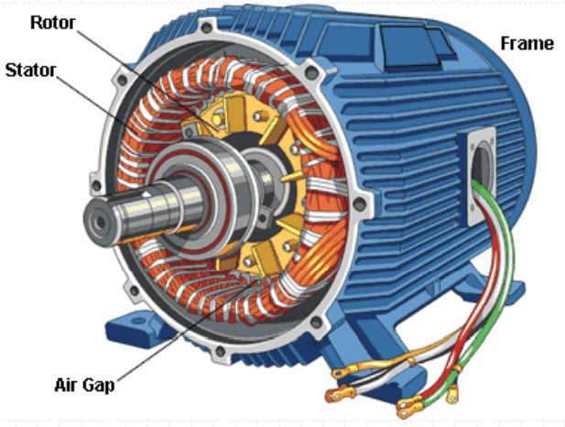

Figura 2-1: motor inducción

El motor asíncrono trifásico está formado por un rotor (giratorio, ubicado en el eje), que puede ser de dos tipos, jaula de ardilla o bobinado. Y un estator (fijo, ubicado al interior de la carcasa), en el que se encuentran las bobinas inductoras. Estas bobinas son trifásicas y están desfasadas entre sí 120º en el espacio. Según el Teorema de Ferraris, cuando por estas bobinas circula un sistema de corrientes trifásicas equilibradas, cuyo desfase en el tiempo es también de 120º, se induce un campo magnético giratorio que envuelve al rotor. Este campo magnético variable va a inducir una tensión eléctrica en el rotor según la Ley de inducción de Faraday.

Un motor de inducción se puede describir como un transformador giratorio trifásico, en el cual sus bobinados secundarios están cortocircuitados por lo que la potencia de salida no es eléctrica como en un transformador común, sino que es mecánica. A continuación en la Figura 2-2 se da a conocer el circuito equivalente monofásico de la máquina de inducción referido a primario (estator), el cual tiene gran similitud con el circuito equivalente del transformador.

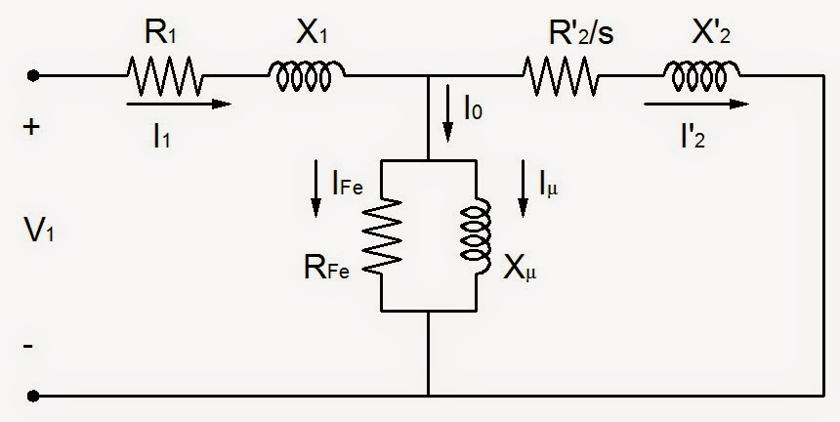

Figura 2-2: Circuito equivalente monofásico de máquina inducción.

En un motor eléctrico asíncrono, el rotor siempre va a girar con rotación abajo de la rotación del campo giratorio y, por lo tanto, habrá corriente y par electromecánico inducidos. La diferencia relativa entre las velocidades del rotor y del flujo del estator (síncrona) es conocida como deslizamiento (denotado como $s$). En la ecuación (2-5) se muestra la ecuación del deslizamiento, donde $n_{s}$ es la velocidad síncrona [rpm] y $n$ es la velocidad del rotor [rpm].

|  |  |  |
| --- | --- | --- |
|  | $$s= \frac{n_{s}-n}{n_{s}}$$ | (2-5) |

En el momento del arranque, producto del estado de reposo del rotor, la velocidad relativa entre campo estatórico y rotórico es muy elevada. Por lo tanto, la corriente inducida en el rotor es muy alta y el flujo de rotor (que se opone siempre al del estator) es máximo. Como consecuencia, la impedancia del estator es muy baja y la corriente absorbida de la red es muy alta, pudiendo llegar a valores de hasta 7 veces la intensidad nominal. Este valor no hace ningún daño al motor ya que es transitorio, y el fuerte par de arranque hace que el rotor gire enseguida, pero causa bajones de tensión abruptos y momentáneos, que pueden producir daños en equipos electrónicos sensibles. Los motores de inducción están todos preparados para soportar esta corriente de arranque, pero repetidos y muy frecuentes arranques sin períodos de descanso pueden elevar progresivamente la temperatura del estator y comprometer la vida útil de los devanados del mismo hasta originar fallas por derretimiento/quemado del aislamiento. Por eso se utilizan en potencias medianas y grandes, dispositivos electrónicos de "arranque suave", que minimizan la corriente de arranque del motor.

La curva de comportamiento típica del torque en el motor de inducción es presentada a continuación en la Figura 2-3, en esta se puede apreciar el par en función de la velocidad mecánica en rpm. Se puede ver claramente en esta curva que el motor va a trabajar en velocidades cercanas a la del sincronismo, pero nunca igual al sincronismo, puesto que esto significaría torque cero.

Figura 2-3: Curva característica motor inducción del par en función de velocidad mecánica

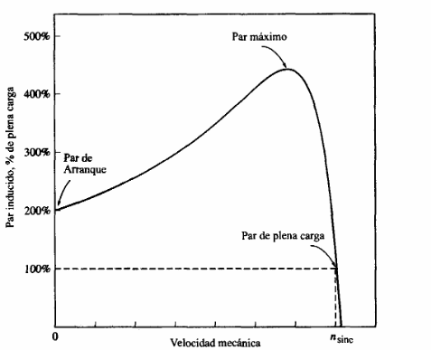

Por último, el motor de inducción en sus devanados presenta un núcleo ferromagnético, el cual tiene una capacidad para inducir flujo magnético. Este tipo de fenómeno es el principio bajo el cual transformadores y motores operan. La característica de esta capacidad para inducir flujo es no lineal, y viene dada por la curva de histéresis, la cual muestra que el material ferroso puede sufrir saturación, como se muestra en la Figura 2-4 una curva histéresis característica, la cual presenta el campo magnético ‘*B* ‘en función de la excitación magnética ‘*H’* (producida por la corriente)*.*

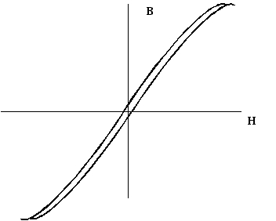

Figura 2-4: Curva Histéresis Típica

### Fallas más comunes en el motor de inducción

Este tipo de máquinas es susceptible a distintos fallos de carácter eléctrico y mecánico.

Entre las más importantes pueden distinguirse los fallos en rodamientos (cojinetes) o en el eje del rotor, en los devanados de estator y en las barras o anillos de cortocircuito del rotor.

Las primeras de ellas pueden derivar en muchos casos en excentricidades del rotor y tienen la particularidad que su evolución es relativamente lenta, lo que permite, mediante una detección anticipada, evitar daños irreversibles tanto en las máquinas en sí como en el proceso de producción del que forman parte.

En cuanto a los fallos en devanados de estator, es necesario hacer una distinción entre contactos entre conductores y la carcasa del motor, fallos entre espiras de una misma bobina, entre bobinas de una misma fase o bien entre bobinas de diferentes fases. Estos fallos generalmente presentan una evolución rápida y por consiguiente su detección suele ser más dificultosa.

Por último, los fallos en las barras o anillos de cortocircuito del rotor generalmente consisten en fracturas o fisuras. Estos fallos son de evolución lenta y pueden ser detectadas tempranamente.

En líneas generales, puede afirmarse que aproximadamente un 40 % de los fallos en este tipo de máquinas corresponde a anormalidades en los rodamientos (cojinetes), entre un 30 y un 40 % a fallos en el estator y un 10 % aproximadamente corresponden a fallos en el rotor (el resto de los casos se distribuyen en una gran variedad de fallos). Estos datos fueron tomados a partir del análisis de máquinas de una gran variedad de potencias. Puede afirmarse, además, que en máquinas de potencia elevada, los fallos en el rotor son los que se repiten con más frecuencia y por consiguiente se tornan las más importantes.

### Efecto de la presencia de armónicos en el motor de inducción

El principal efecto de las armónicas en máquinas eléctricas de corriente alternada es el aumento de la temperatura de operación, debido al aumento de las pérdidas en el fierro y en el cobre.

Durante disturbios transitorios y cuando opera fuera de su rango normal (sobrecarga o vacío) puede aumentar considerablemente la contribución armónica.

Las componentes armónicas afectan el torque de la máquina, pudiendo generar ruido audible aunque la contribución para el torque medio sea pequeña, puede ocasionar pulsaciones de torque, fatiga de material y hasta resonancias mecánicas de la máquina. Lo cual en el largo plazo puede derivar en una falla.

## Aspectos generales del Variador de Frecuencia (VdF)

En esta sección se tiene como objetivo contextualizar y teorizar sobre el VdF, su parte constructiva, funcionamiento y las ventajas de su utilización.

### Componentes y funcionamiento de un VdF

El Vdf es un sistema basado en elementos de electrónica, el cual es utilizado para el control de velocidad de giro en motores eléctricos alternos. Esto se logra controlando la frecuencia de la energía eléctrica que alimenta el motor, ya que la velocidad de giro del rotor es proporcional a la frecuencia de alimentación.

Durante el arranque el VdF proporciona una baja tensión y frecuencia al motor, evitando de esta forma las elevadas corrientes del arranque directo.

El VdF se compone principalmente de dos etapas, una rectificadora y otra inversora.

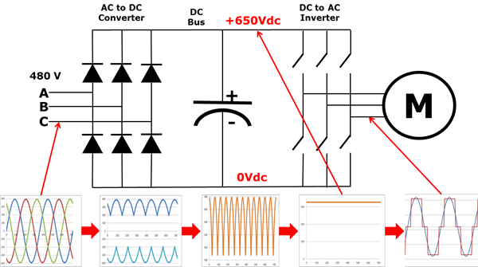

Figura 2-5: Estructura genérica y formas de onda del VdF.

En la Figura 2-5 se muestra la estructura genérica y las formas de ondas asociadas de un VdF. Como se puede apreciar, llega la tensión alterna trifásica al puente de diodos rectificador, luego el capacitor se encarga de establecer un voltaje fijo para entrar a la etapa de inversor, el cual comúnmente está conformado por transistores IGBT los cuales reciben pulsos de control y actúan como interruptores, para generar pulsos cuadrados de frecuencia y amplitud variable.

Es importante notar que las formas de onda resultantes del inversor, no son sinusoidales, sino que tienen forma cuadrada, por lo que el motor trabajará en presencia de contenido armónico.

### Ventajas del uso del VdF

Se evitan las sobrecorrientes características del arranque, adicionalmente permite controlar plenamente las aceleraciones y frenados del motor. Esto se logra definiendo rampas de aceleración y desaceleración.

Además, ofrece la ventaja de proteger al motor y la carga ante eventos o sobrecargas inesperadas. Y como entrega la energía dosificada y de forma óptima, da mayor vida útil al motor, principalmente porque los devanados del estator idealmente no experimentan altas temperaturas.

## Registrador de Variables Eléctricas SAMTE

Para observar y obtener las variables eléctricas de interés en el desarrollo experimental, se utilizará el equipo SAMTE (Sistema Adquisición y Medición de Transientes Eléctricas). El registrador está compuesto de una Unidad Electrónica y de un computador tipo notebook. En la Figura 2-6 se muestra la unidad electrónica.

Figura 2-6: Unidad electrónica de SAMTE

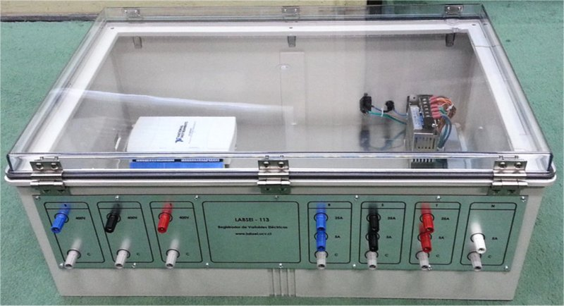

El equipo dispone de tres canales de tensión (fases R, S y T) con un rango de 400 [V rms], y cuatro de corriente (fases R, S, T y neutro) disponen de rangos de 5 y 25 [A rms]. El sistema selecciona automáticamente la escala de corriente en base al borne utilizado.

La adquisición se realiza a una tasa de 10.000 m/s por canal con una resolución de 16 bit.

Los sensores del equipo proveen aislación galvánica entre los canales de voltaje, de corriente y el computador. Los canales de corriente cuentan con fusibles rápidos de protección.

El programa desarrollado corrige automáticamente el offset de los sensores y elimina el ruido residual del hardware.

El registrador permite visualizar formas de onda y contenido armónico de las tensiones y las corrientes, capturar y visualizar transientes, medir frecuencia, valores RMS, potencias activas, reactivas, aparentes, medir componentes simétricas (magnitudes y fases), factores de potencia y el nivel de distorsión armónica de las variables. A continuación en la Figura 2-7 se puede ver un ejemplo del espectro armónico obtenido por el equipo.

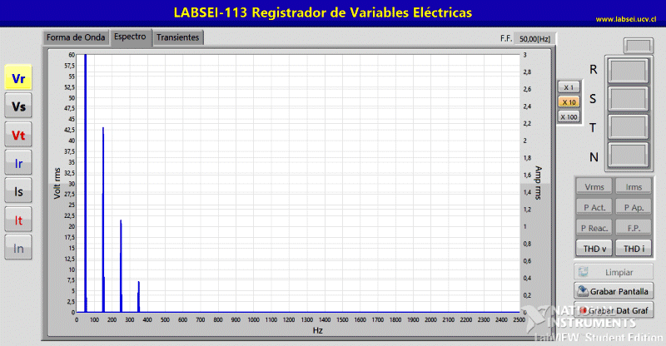

Figura 2-7: Ejemplo de espectro armónico obtenido por SAMTE

Las señales originales, los espectros de frecuencia y las pantallas del programa pueden ser grabados en archivos para realizar análisis posteriores con programas tales como EXCEL y MATLAB.

## Software Simulink de MATLAB

MATLAB (abreviatura de MATrix LABoratory, "laboratorio de matrices") es una herramienta de software matemático, el cual cuenta con múltiples *toolbox* que trabajan sobre este.

Simulink es un entorno de programación visual, que funciona sobre el entorno de programación MATLAB. El cual será utilizado para modelar y simular las situaciones de estudio mediante diagramas de bloque, estos bloques se obtienen de la librería de Simulink, por lo que hay que entregarle los parámetros necesarios para poder trabajar. La interface al ser dada de forma gráfica es bastante intuitiva y simple de entender.

Las variables eléctricas de estudio son de fácil acceso dentro del software y los modelos de las librerías bastante completos, razones por las cuales se utilizará Simulink.

A continuación se realizará una descripción del entorno sobre el cual se realizan las simulaciones pertinentes. Dentro del software de simulación ‘Simulink’ se utilizará el bloque de máquina asíncrona trifásica, la cual es representada por un completo modelo de estado para abarcar los aspectos eléctricos y mecánicos de la máquina.

Todas las variables y parámetros son referidos al estator y el software trabaja en el dominio de la transformada de Park, esto quiere decir que desde el sistema trifásico se realiza una transformación al sistema de coordenadas giratorias sobre los ejes ‘d’ (directo), ‘q’ (cuadratura) y ‘0’ (homopolar o cero). Lo cual presenta una ventaja para el software, debido a que las variables pasan de ser representadas de forma dinámica a una forma constante. En las Figuras 2-8 y 2-9 se presenta un ejemplo de la transformación de Park.

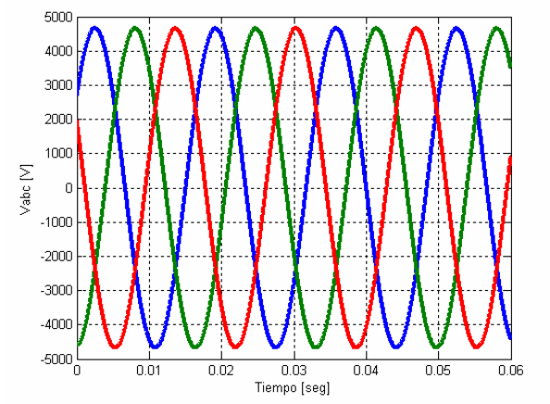  
Figura 2-8: Voltajes simétricos balanceados trifásico.

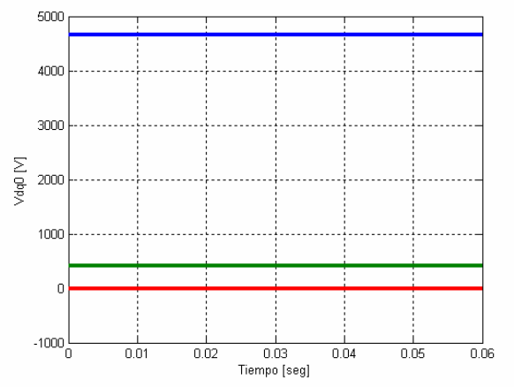  
Figura 2-9: Voltajes simétricos balanceados en el eje giratorio.

Como se puede observar en las imágenes, la transformada de Park permite llevar las variables de estudio a una representación constante, lo cual es ampliamente utilizado al momento de proyectar el control vectorial de un variador de frecuencia, o bien resolver las ecuaciones de estado de la máquina para obtener los resultados deseados. Debido a que MATLAB se especializa en el trabajo matricial, es que ir de un dominio a otro no es un problema.

# Análisis a experimento y simulación en situaciones de interés

En este capítulo se presentan cuatro situaciones de funcionamiento para el motor de inducción trifásico. Primero en normal funcionamiento (sin falla), segundo en presencia de la apertura de una fase del estator, tercero en presencia de la apertura de una fase del rotor y por último en presencia de variador de frecuencia.

La parte experimental se realizó haciendo uso del motor de inducción de 6,5HP, 380VLL y dos pares de polos (velocidad sincronismo 1500[rpm]), que se encuentra en el laboratorio de máquinas eléctricas de la Escuela de Ingeniería Eléctrica de la PUCV, y para someterle carga (torque) es que se conecta a este un generador CC el cual alimenta un banco de carga variable de predominancia tipo resistiva.

A continuación en la Tabla 3-1, se describe con mayor detalle los parámetros constructivos de la máquina a estudiar, puesto que estos parámetros serán usados para el modelo a simular en MATLAB.

Tabla 3-1: Parámetros del motor de inducción a utilizar

|  |  |
| --- | --- |
| **Parámetro del motor de inducción** | **Magnitud y unidad correspondiente** |
| Resistencia Estator | 0,63[Ohm] |
| Inductancia Estator | 0,00496[Hy] |
| Inductancia rama Magnetizante | 0,105[Hy] |
| Resistencia Rotor | 1,094[Ohm] |
| Inductancia Rotor | 0,00496[Hy] |
| Constante inercia | 0,041[Kgm2] |

En cada caso se mostrarán las formas de ondas obtenidas tanto del SAMTE (parte experimental), como de Simulink. Centrando principalmente el análisis en la aplicación de la FFT (Transformada rápida de Fourier) a la corriente del estator para así observar el espectro armónico, poder contrastar con los resultados y concluir respecto el comportamiento de la máquina en presencia de las situaciones a estudiar.

Por último antes de comenzar queda por señalar que las simulaciones incluyen el efecto del fenómeno de saturación, los datos utilizados para simular la saturación del motor de inducción se muestran en la Tabla 3-2 y en la Figura 3-1 se puede observar la gráfica de la curva de saturación.

Tabla 3-2: Datos de curva de saturación utilizados en simulaciones.

|  |  |
| --- | --- |
| Corriente[Arms] | Tensión[Vrms] |
| 0,5 | 20 |
| 3 | 190 |
| 6 | 380 |
| 9 | 400 |
| 12 | 420 |
| 15 | 440 |
| 18 | 450 |
| 30 | 451 |
| 50 | 452 |

Figura 3-1: Curva de saturación del motor.

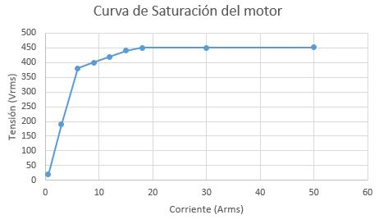

Como podemos observar el motor se satura a los 450[V], pero para saturarlo es necesario trabajar con corrientes superiores a la máxima corriente admitida para los devanados de estator en régimen permanente la cual corresponde a 11,8 [A]. Aunque las situaciones a realizar no consideran llevar a la máquina a trabajar en saturación, este fenómeno sí ayuda a dar un modelo más real puesto que la saturación afecta al estar en presencia de corrientes de arranque por ejemplo.

La experiencia se llevará a cabo en el siguiente orden, primero partida del motor, luego falla en caso que corresponda y luego se adicionará carga resistiva al generador CC de forma progresiva, cuidando que las corrientes de estator no sobrepasen los 11,8[A] y las de rotor no sobrepasen 18[A].

## Motor sin falla, bajo carga moderada

Para comenzar se estudiará el motor en condiciones normales de funcionamiento, para poder observar de esta manera los armónicos asociados que se producen de forma ‘natural’ en el motor debido a los aspectos constructivos de este.

Primero observaremos los resultados obtenidos de la parte experimental, puesto que de esta forma podremos obtener del SAMTE los desbalances de tensión aportados por la fuente de alimentación trifásica utilizada, la cual al ser real no es perfecta. De forma que al momento de simular en MATLAB, se pueda usar un modelo más parecido al real, al usar los fasores de alimentación obtenidos.

Sin más preámbulos se comienza a presentar a continuación las Figuras obtenidas del SAMTE en el laboratorio de máquinas.

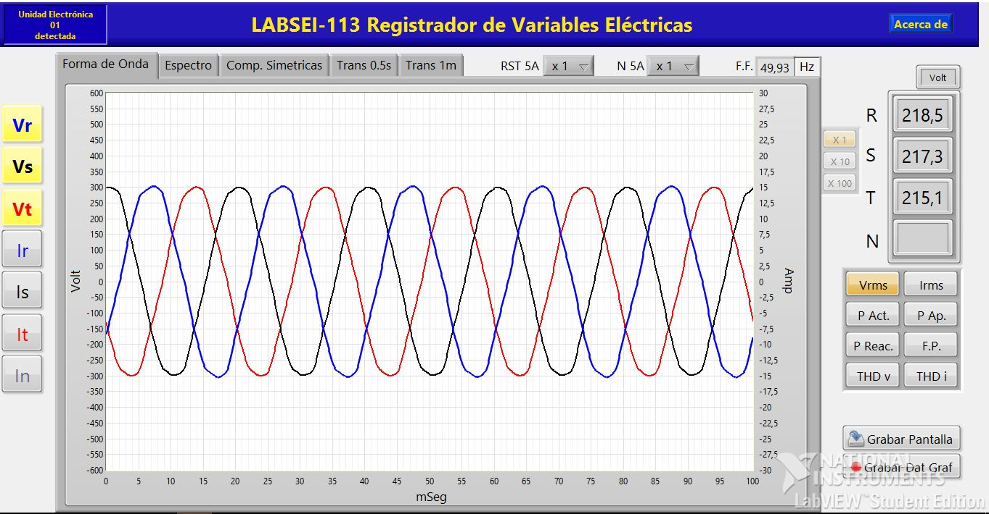  
Figura 3-2: Tensiones obtenidas de forma experimental.

Como se puede observar en la Figura 3-2 las tensiones a simple vista se ven de similar magnitud y con desfases correspondientes a una alimentación trifásica balanceada, no se aprecian a simple vista mayores distorsiones, aunque las formas de onda de tensión no parecen ser perfectas.

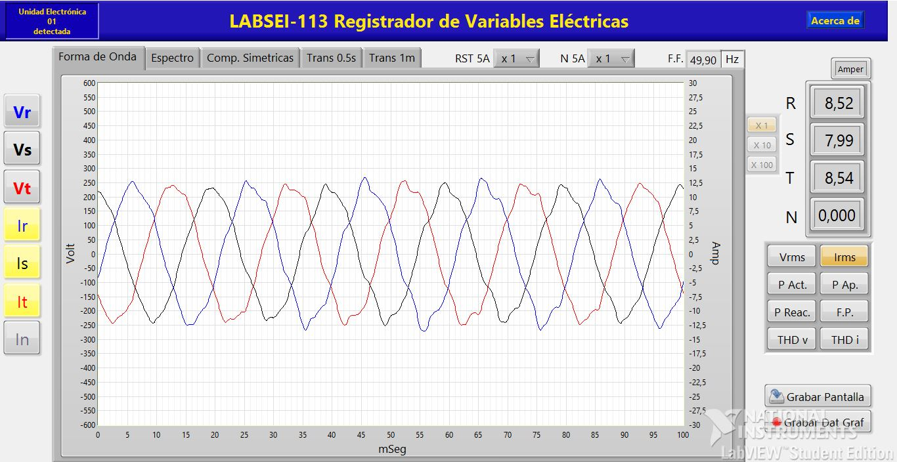  
Figura 3-3: Corrientes de estator obtenida de forma experimental.

En la Figura 3-3 se presentan las corrientes circulando por el estator de la máquina sin falla, podemos ver claramente que esta corriente está distorsionada y por tanto tiene contenido armónico asociado, además podemos observar que las magnitudes de estas son levemente distintas siendo, las fases R y T casi iguales en magnitud y la Fase S tiene magnitud menor.

Si aplicamos FFT a las corrientes de cada una de las fases, podremos ver el espectro de cada corriente como se muestra en las siguiente Figuras 3-4, 3-5 y 3-6 en las cuales se aplica un Zoom x10 para observar el contenido armónico con mayor detalle.

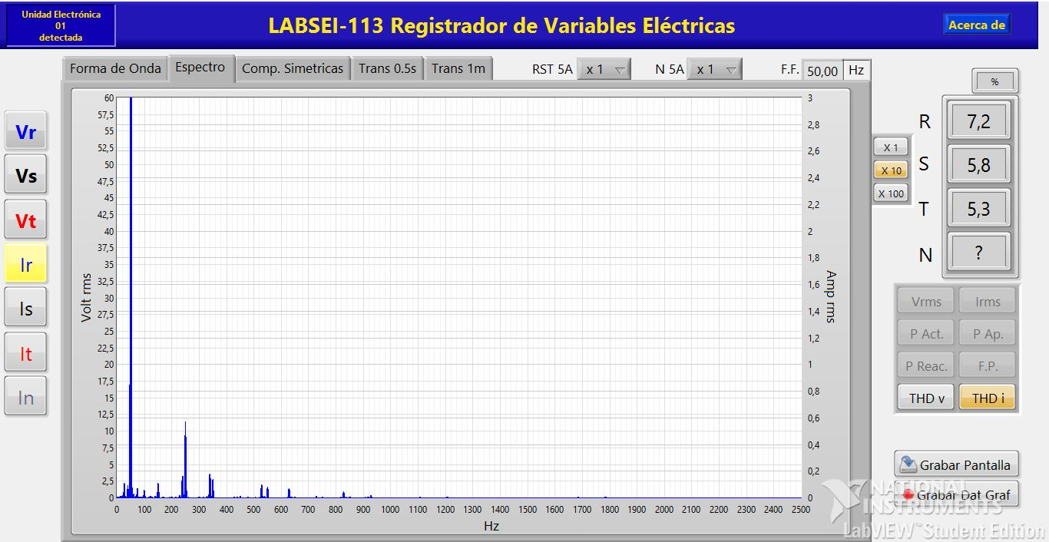  
Figura 3-4: Espectro corriente de estator fase R obtenida de forma experimental con THDi.

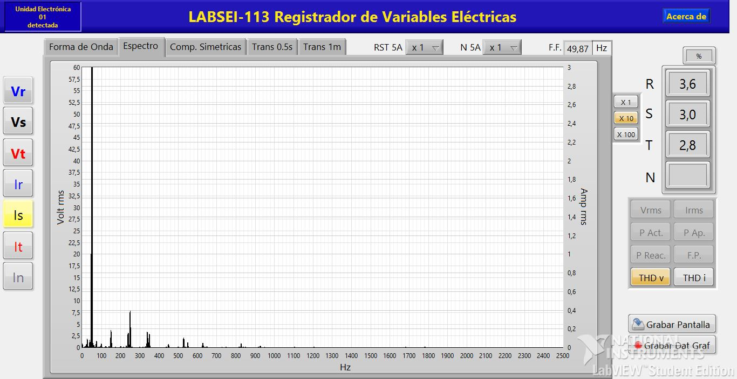  
Figura 3-5: Espectro corriente de estator fase S obtenida de forma experimental con THDv.

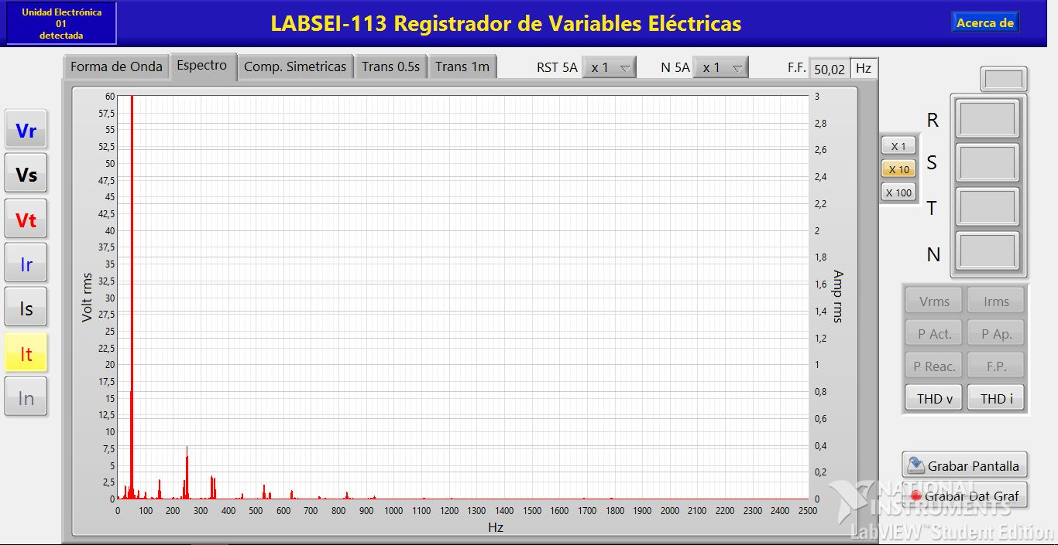  
Figura 3-6: Espectro corriente de estator fase R obtenida de forma experimental.

Como se puede observar en los espectros obtenidos podemos ver que la presencia con mayor magnitud es la del quinto armónico (250Hz), el cual tiene una magnitud cercana a los 0,4 A. También se puede apreciar que se está en presencia de tercero y séptimo armónico con una magnitud aproximada de 0,15 A. Estos armónicos se producen puesto que la disposición constructiva de los devanados no es perfecta.

Por último del SAMTE se obtiene el resumen de componentes simétricas y los fasores de tensión y corrientes como se muestra en la Figura 3-7.

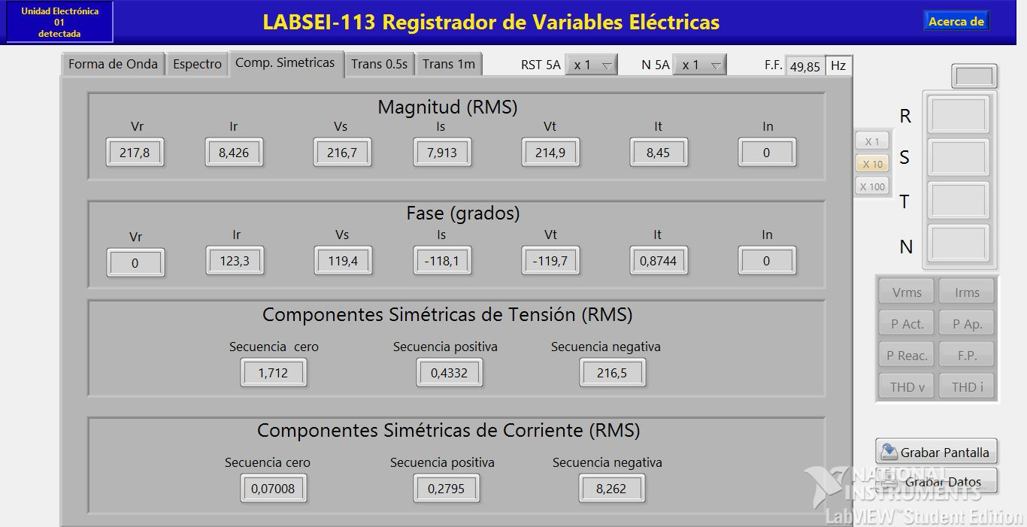  
Figura 3-7: Resumen componentes simétricas.

Es importante rescatar de la Figura 3-7 los voltajes y sus respectivos ángulos pues estos serán usados en la simulación para obtener una fuente lo más parecida posible. También podemos apreciar que el motor fue alimentado con secuencia negativa, puesto que de este modo giraba en la dirección deseada para efectos prácticos en el laboratorio. Por último queda por mencionar que parte de la corriente es de secuencia positiva, la cual es generada en respuesta a la distorsión armónica, y esta provoca un giro en el eje contrario, por lo cual tiende a frenar el motor.

Luego de haber presentado la parte experimental, se procede a realizar la simulación del motor sin falla en presencia de carga, las cuales fueron realizadas en Simulink de MATLAB y se muestran a continuación.

Se comienza mostrando el modelo de la Simulación en la Figura 3-8.

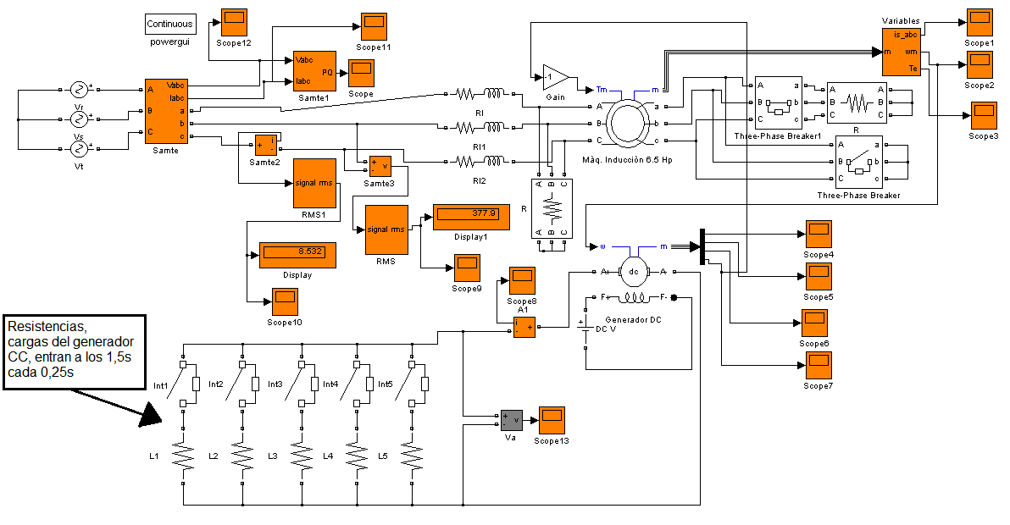  
Figura 3-8: Modelo de simulación motor sin falla en Simulink.

Este modelo se sometió a un tiempo de simulación de 4,5 segundos, y las resistencias, cargas del generador CC, entran a los 1,5 segundos cada 0,25 segundos, logrando de esta manera una situación muy similar a la realizada en el laboratorio. Cabe además señalar que la alimentación como ya se había comentado previamente, está adaptada a los fasores obtenidos de manera experimental.

En la Figura 3-9 y 3-10 se muestran las corrientes de estator obtenidas de la simulación.

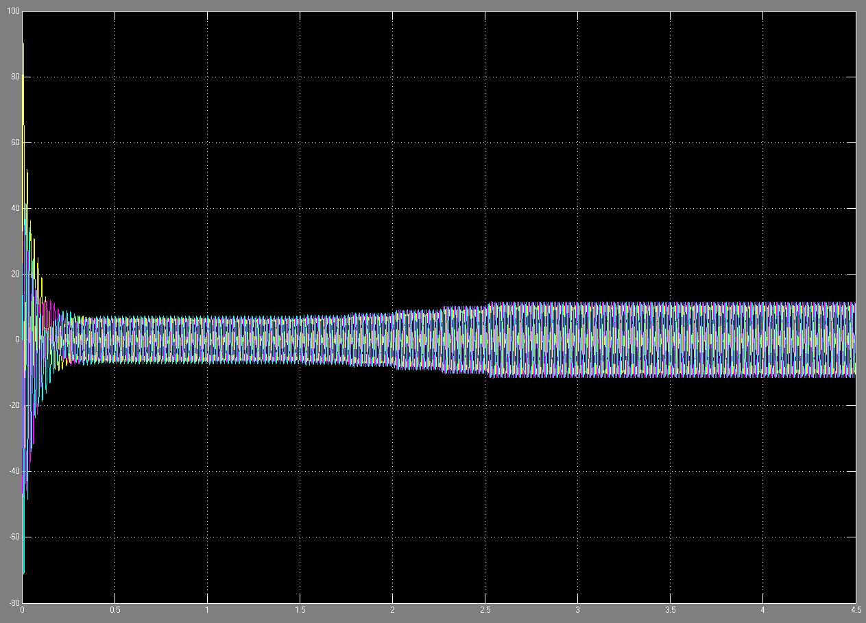  
Figura 3-9: Corrientes de estator sin falla en Simulink.

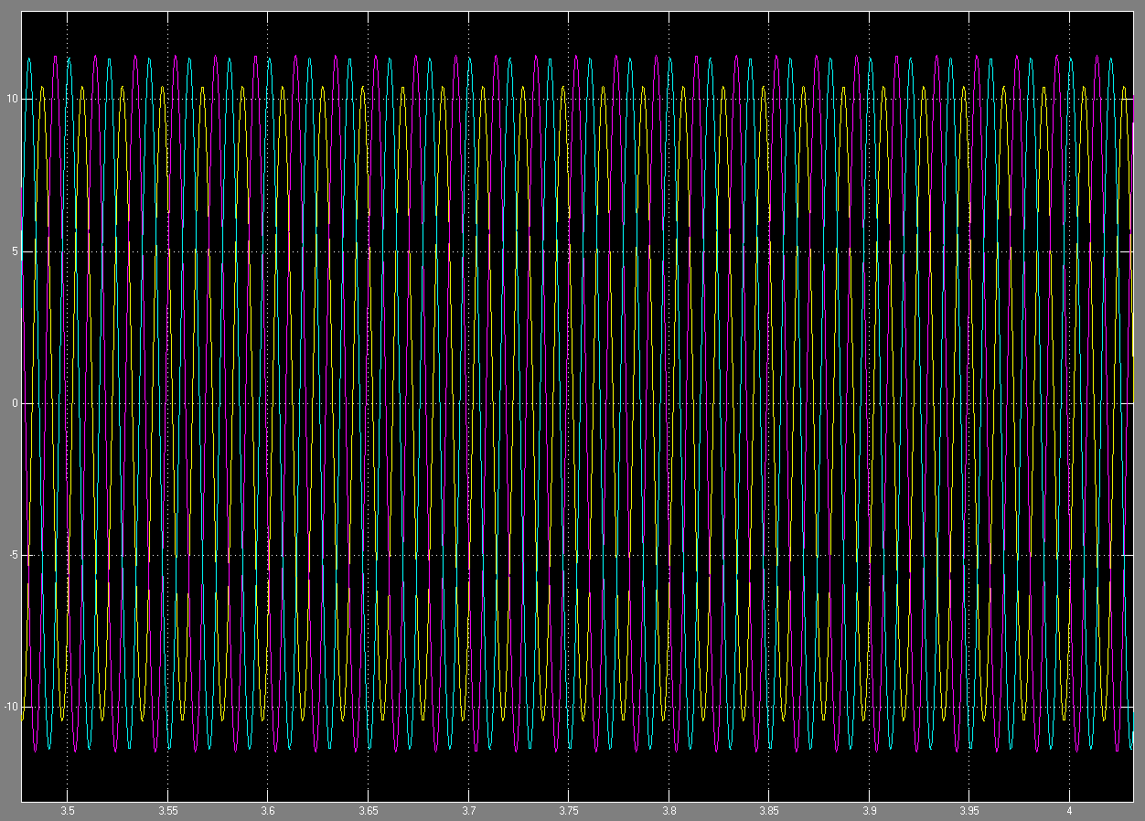  
Figura 3-10: Corrientes de estator con Zoom sin falla en Simulink.

A simple vista se puede observar en las Figuras 3-9 y 3-10 que las corrientes tienen una forma muy similar a la sinusoide lo cual discrepa con lo obtenido de forma experimental y además reflejan el desbalance de las tensiones de alimentación.

Luego en la Figura 3-11 y 3-12 se da a conocer las formas de onda obtenidas de la simulación para el Torque y la Velocidad rotórica respectivamente.

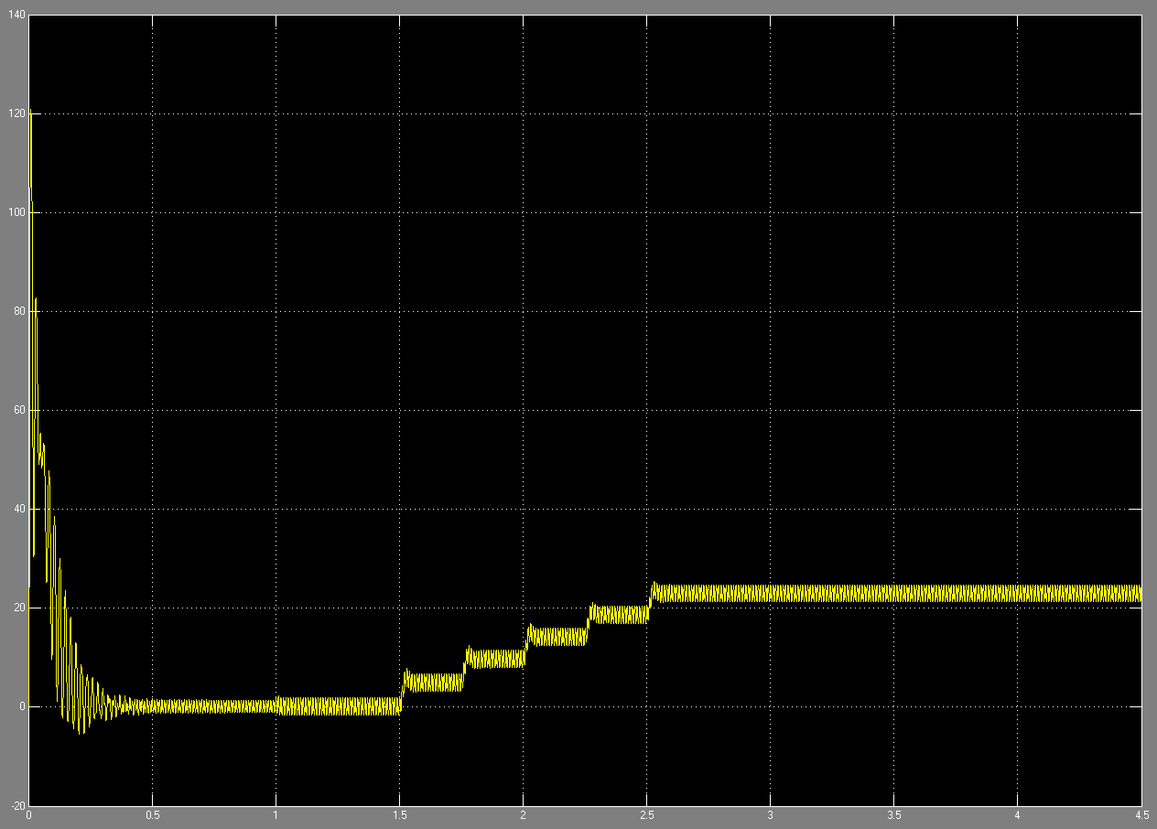  
Figura 3-11: Torque del motor sin falla en Simulink.

Como se puede observar en la Figura 3-11 el torque se va elevando progresivamente a medida que se le va adicionando carga al generador CC, además podemos observar que el torque pulsa en torno a su valor medio. Estas pulsaciones se deben principalmente al desbalance en la alimentación, puesto que no tiene ningún otro fenómeno el cual pueda afectar de esta manera al torque.

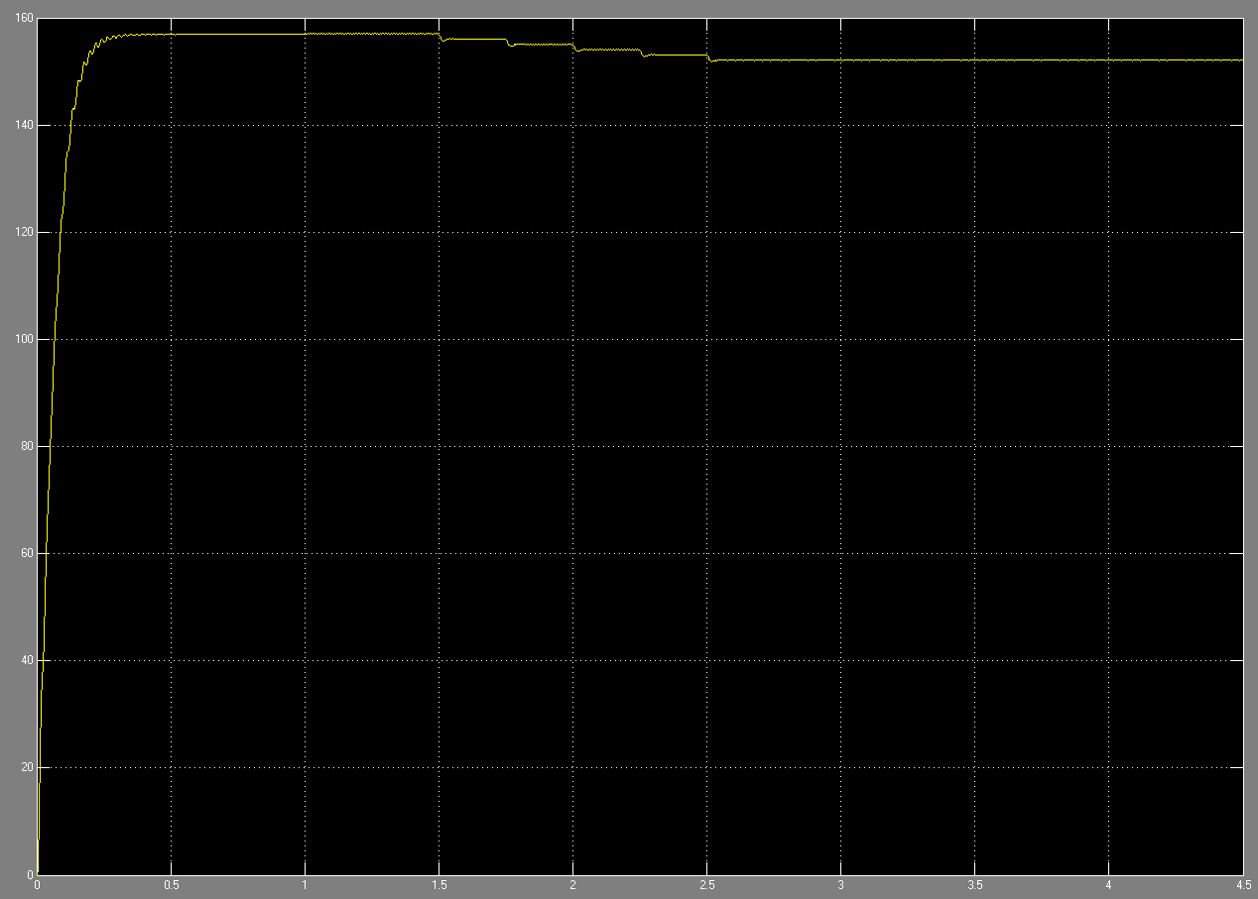  
Figura 3-12: Velocidad del motor sin falla en Simulink.

Se puede apreciar en la Figura 3-12 que la velocidad va disminuyendo a medida que crece la carga, lo cual es parte de su comportamiento, puesto que para generar más torque es necesario que la máquina opere en velocidades menores más alejadas a la del sincronismo. Además podemos observar a simple vista que la velocidad de giro, se mantiene bastante constante sin mayores perturbaciones.

Por último, se presentan los espectros de las corrientes simulados para cada una de las fases, lo cual se muestra en las Figuras 3-13, 3-14 y 3-15.

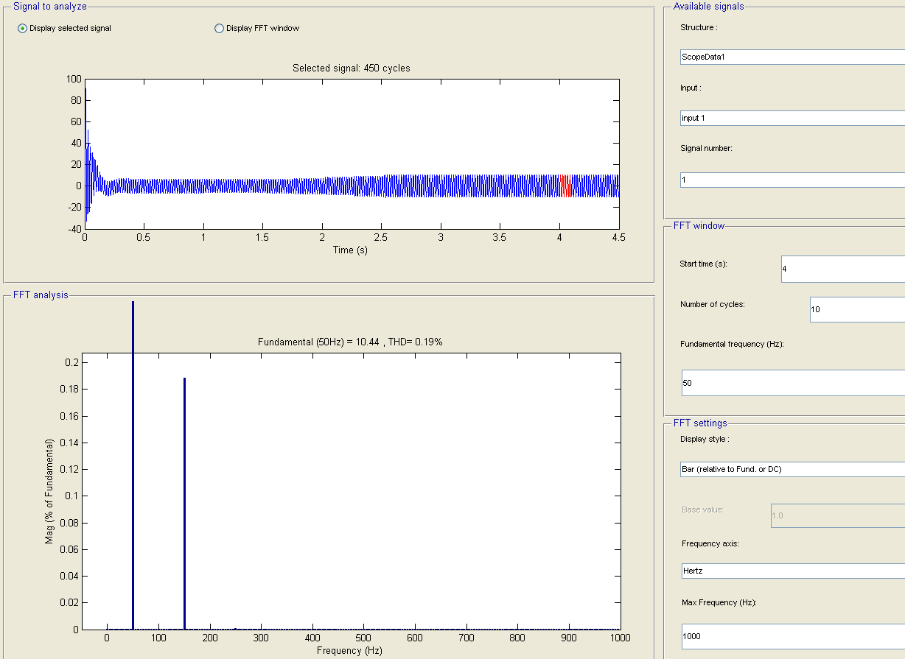  
Figura 3-13: Espectro de corriente Fase R de Estator sin falla en Simulink.

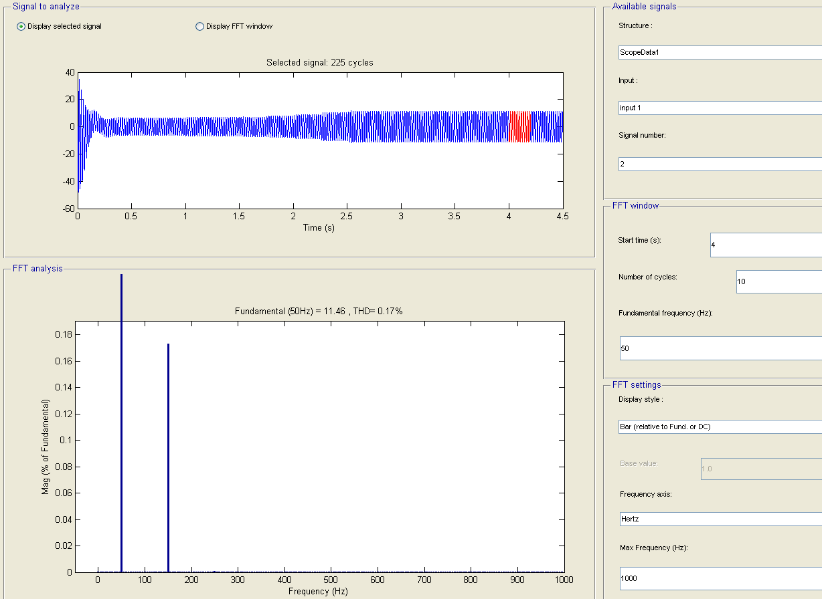  
Figura 3-14: Espectro de corriente Fase S de Estator sin falla en Simulink.

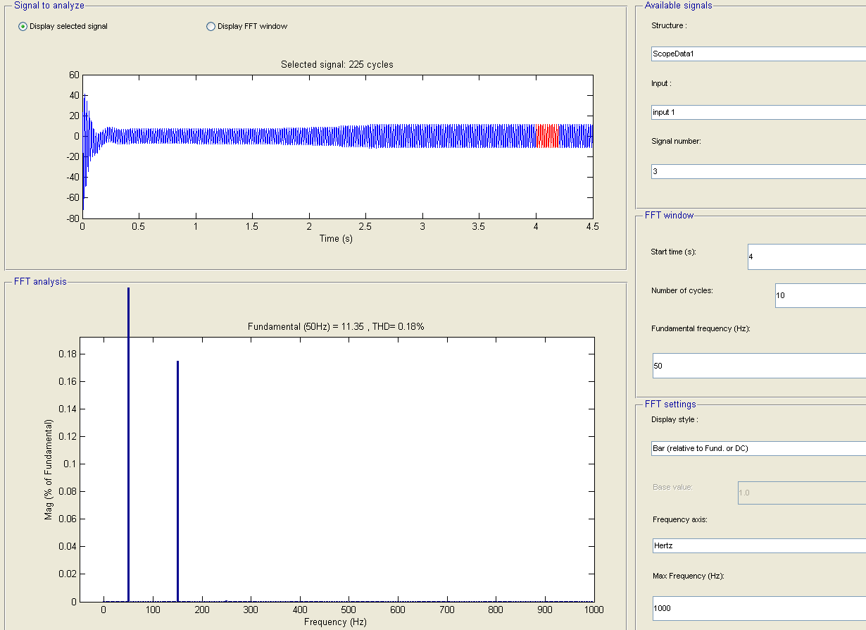  
Figura 3-15: Espectro de corriente Fase T de Estator sin falla en Simulink.

Como se puede observar en los espectros obtenidos de la simulación realizada, la corriente presenta una ínfima distorsión de tercer armónico pues representa aproximadamente un 0,17% de la fundamental.

Si nos fijamos en el THDi se puede contrastar que el THDi experimental está en el orden de 6% y el simulado 0,18%, esta gran diferencia que se aprecia en el índice de distorsión armónico, se debe principalmente a que en la realidad la disposición de devanados no es perfecta como la usada por el modelo de Simulink.

A modo conclusión se puede destacar que el motor en la realidad funciona en presencia de contaminación armónica sin tener fallas. Por lo cual para los análisis de fallas que siguen a continuación, hay que considerar que el motor presenta contenido armónico inherente.

## Falla de desconexión de una fase del Estator

Ahora se estudiará el motor en presencia de una falla tipo desconexión del estator.

Primero observaremos los resultados obtenidos de la parte experimental, para luego realizar la simulación correspondiente y dar paso al contraste de los resultados y conclusiones respecto a la falla.

Sin más preámbulos se comienza a presentar a continuación las Figuras obtenidas del SAMTE en el laboratorio de máquinas.

Figura 3-16: Tensiones, falla estator, obtenidas de forma experimental.

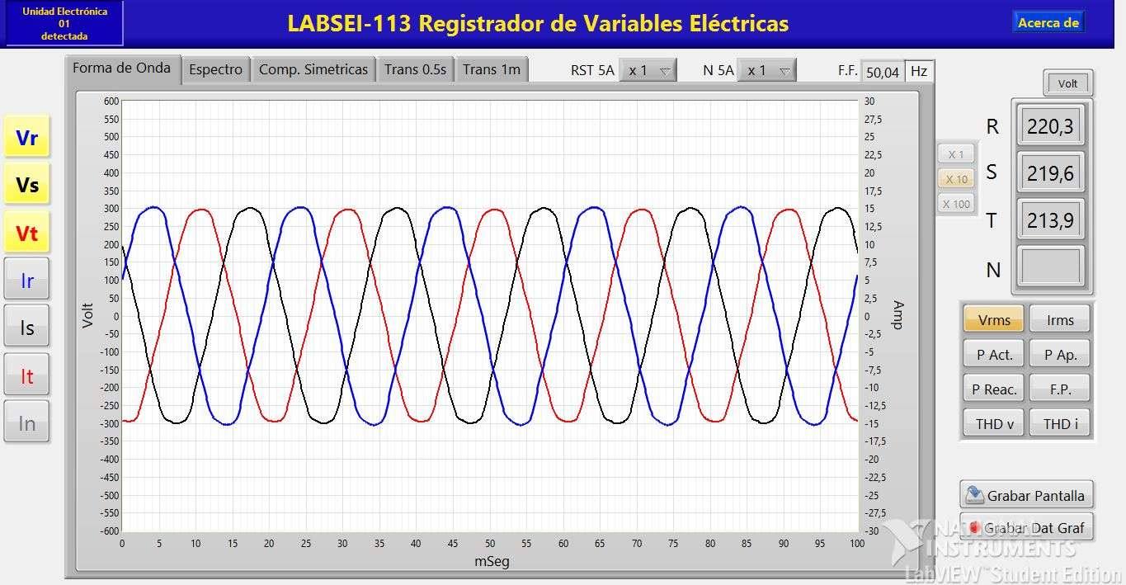

Como es de esperarse las tensiones de la Figura 3-16 tienen el formato esperado, con los pequeños desbalances característicos de la alimentación trifásica real.

Figura 3-17: Corrientes de estator, falla estator, obtenida de forma experimental.

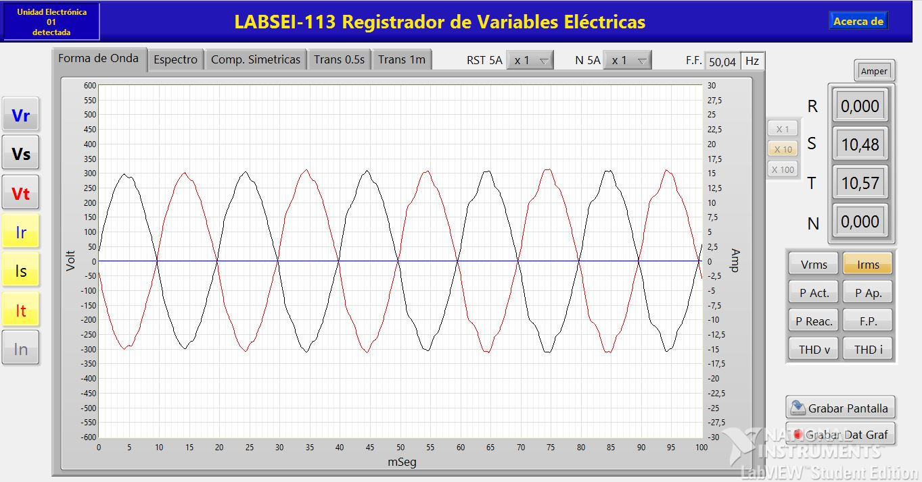

En la Figura 3-17 se presentan las corrientes circulando por el estator de la máquina ante la apertura de una de las fases de alimentación, podemos ver claramente que la corriente de la fase abierta es cero y las otras dos corrientes tienen un desfase de 180° y crecen en su magnitud para suplir la potencia no entregada por la fase abierta.

Si aplicamos FFT a las corrientes de cada una de las fases energizadas, podremos ver el espectro de cada corriente como se muestra en las siguiente Figuras 3-18 y 3-19 en las cuales se aplica un Zoom x10 para observar el contenido armónico con mayor detalle.

Figura 3-18: Espectro corriente de estator, falla estator, fase S obtenida de forma experimental.

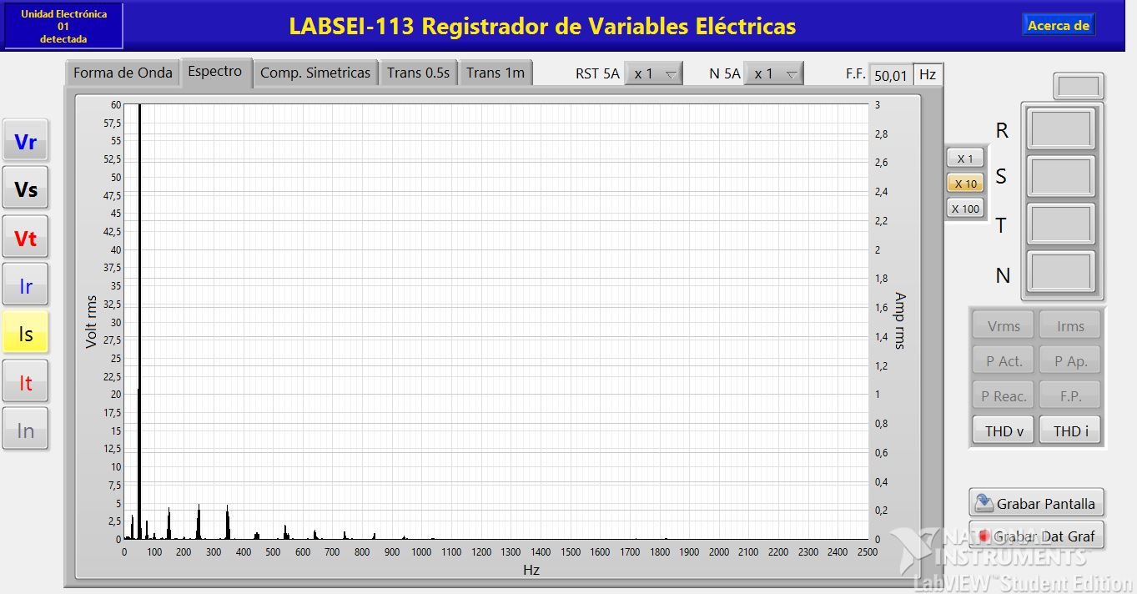

Figura 3-19: Espectro corriente de estator, falla estator, fase T obtenida de forma experimental con THDi.

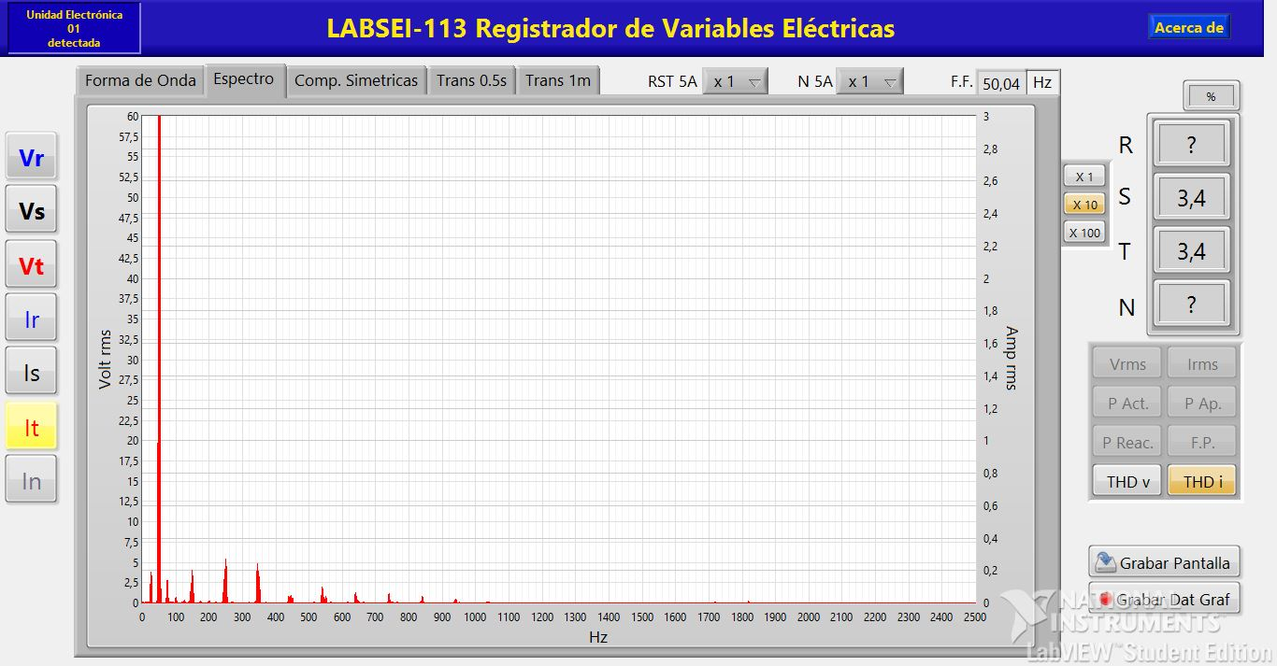

Como se puede observar en los espectros obtenidos la amplitud del 3°, 5° y 7° son las más significativas, pero estas magnitudes son pequeñas (aproximadamente 0,2[A]). Además se puede notar un contenido inter-armónico, el cual está ubicado en lo que parece 25 y 75 [Hz].

Si nos fijamos en el THDi obtenido, el cual es 3,4%, es menor al aproximado 6% de cuando no había falla, esta disminución se debe principalmente a que si bien hay ‘más’ armónicos en esta forma de onda, sus magnitudes son pequeñas frente al gran aumento que sufre la componente fundamental al experimentar la situación de falla.

Por último del SAMTE se obtiene el resumen de componentes simétricas y los fasores de tensión y corrientes como se muestra en la Figura 3-20.

Figura 3-20: Resumen componentes simétricas.

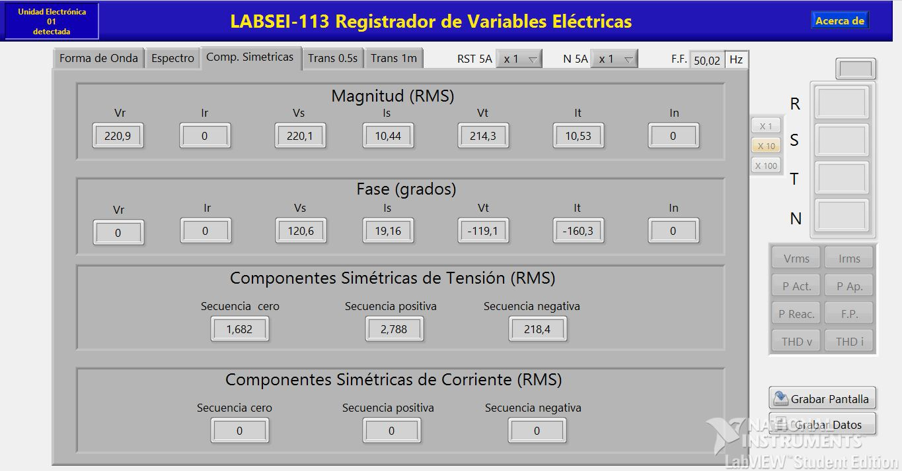

De la Figura 3-20, podemos observar claramente el desfase de 180° que experimentan las corrientes.

Luego de haber presentado la parte experimental, se procede a realizar la simulación del motor con falla de apertura del estator en presencia de carga, las cuales fueron realizadas en Simulink de MATLAB y se muestran a continuación.

Se comienza mostrando el modelo de la Simulación en la Figura 3-21.

Figura 3-21: Modelo de simulación motor falla estator en Simulink.

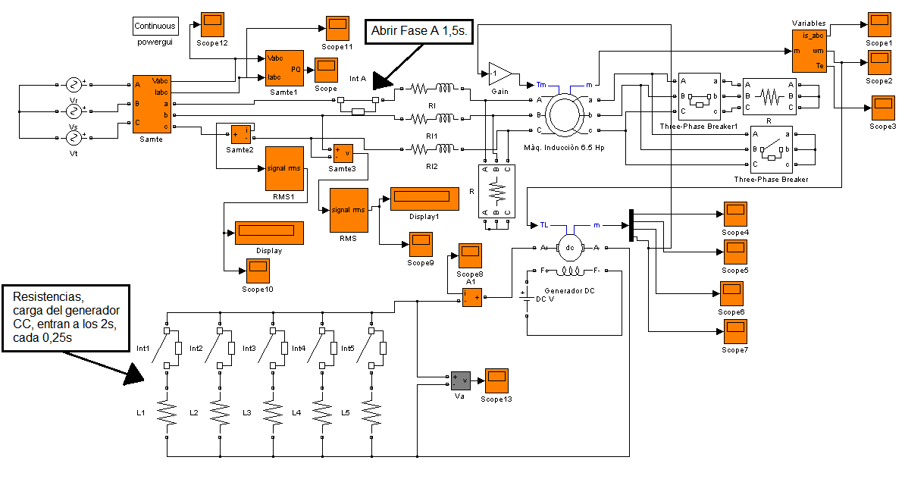

Este modelo se sometió a un tiempo de simulación de 4,5 segundos, la falla sucede a los 1,5 segundos y las resistencias, cargas del generador CC, entran a los 2 segundos cada 0,25 segundos, logrando de esta manera una situación muy similar a la realizada en el laboratorio. Cabe además señalar que la alimentación como ya se había comentado previamente, está adaptada a los fasores obtenidos de manera experimental.

En la Figura 3-22 y 3-23 se muestran las corrientes de estator obtenidas de la simulación.

Figura 3-22: Corrientes de estator, falla estator, en Simulink.

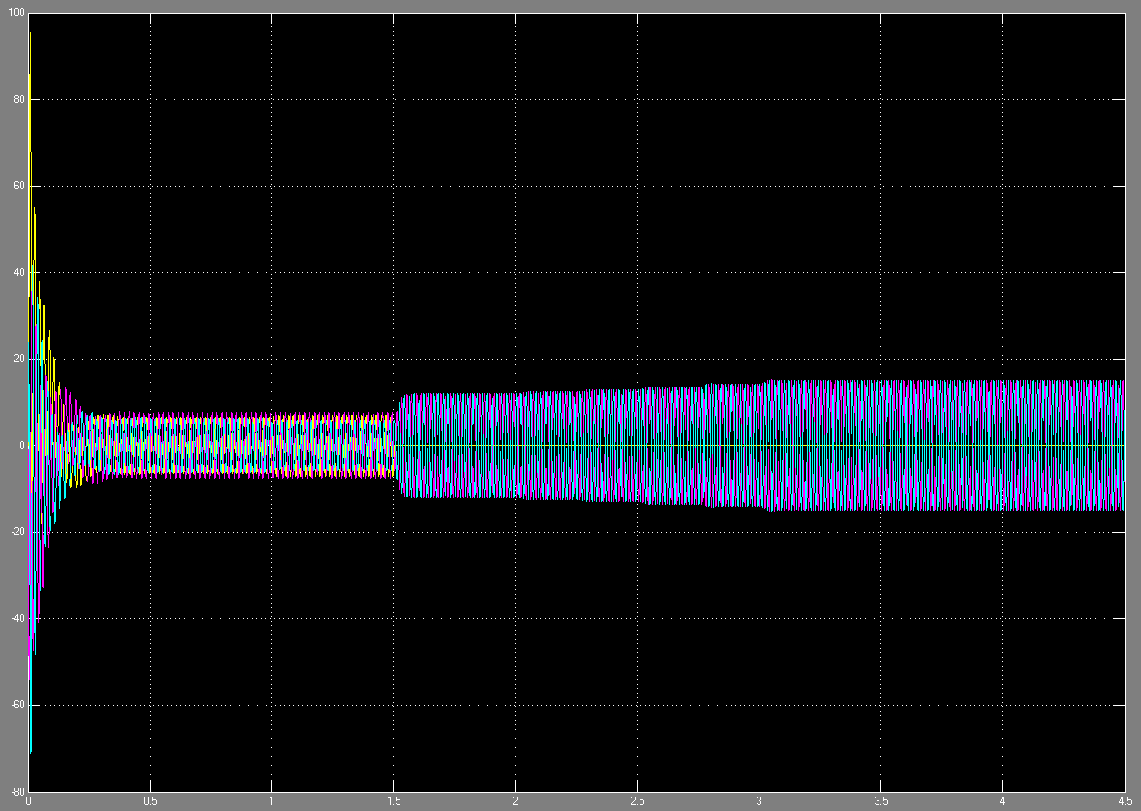

Figura 3-23: Corrientes de estator con Zoom, falla estator, en Simulink.

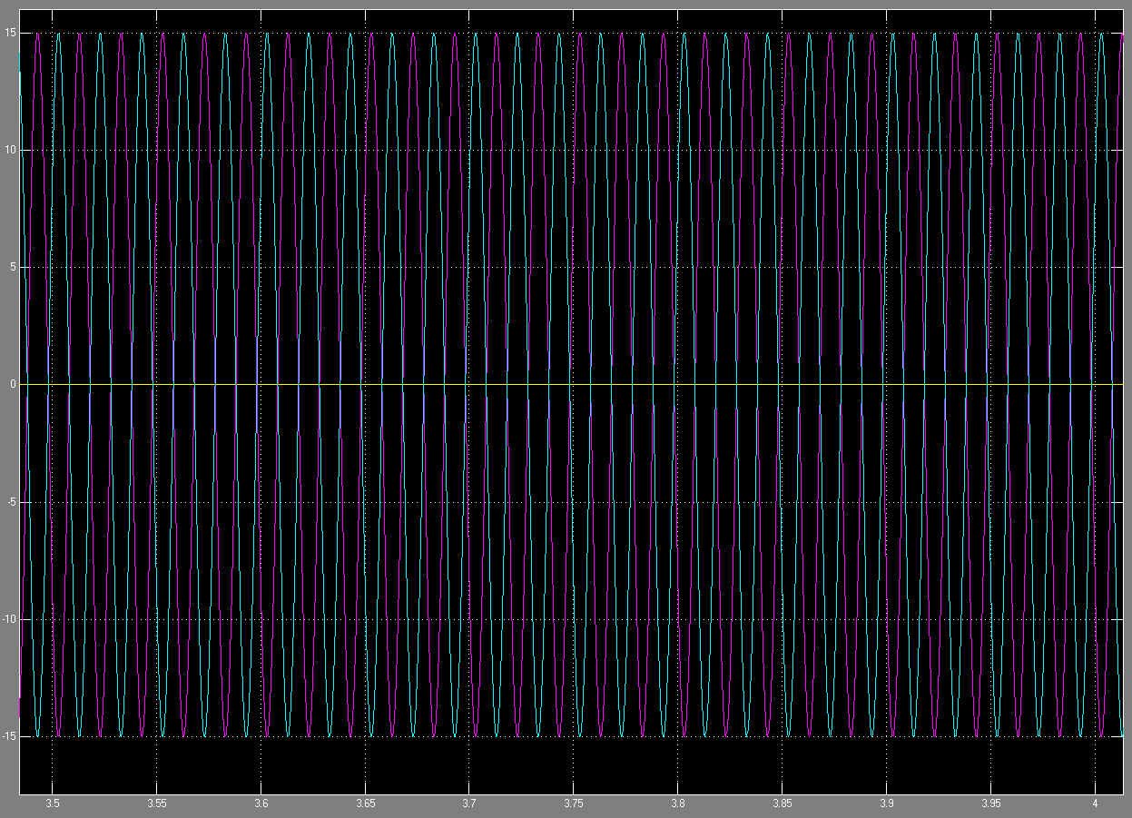

Se puede observar en las Figuras 3-22 y 3-23 que las corrientes tienen el mismo comportamiento visto en la experiencia de laboratorio, se apreciar como las corrientes de las dos fases conectadas crecen en el momento de la falla y como la fase abierta tiene magnitud cero.

Luego en la Figura 3-24 y 3-25 se da a conocer las formas de onda obtenidas de la simulación para el Torque y la Velocidad rotórica respectivamente.

Figura 3-24: Torque del motor, falla estator, en Simulink.

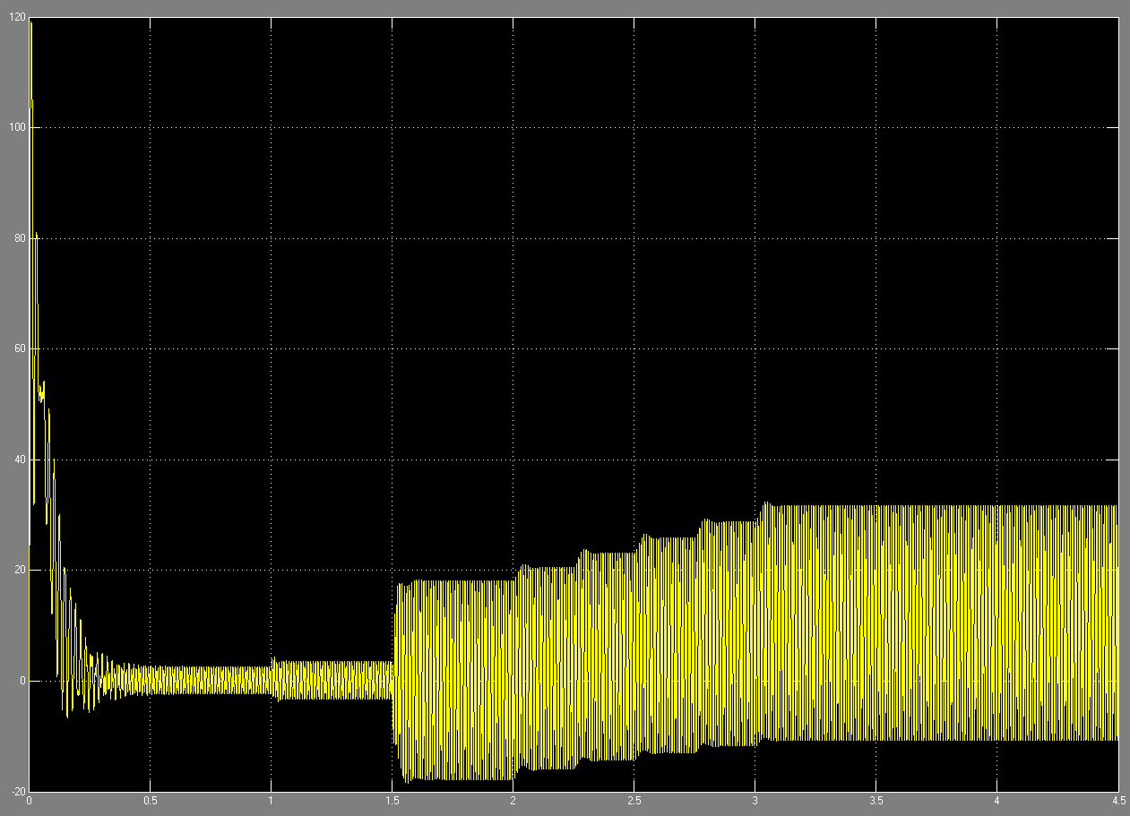

Como se puede observar en la Figura 3-24 una vez que se produce la falla a los 1,5 segundos, el torque comienza a pulsar con gran amplitud, en torno a su valor medio (aproximadamente 10 [Nm] una vez agregadas todas las cargas).

Figura 3-25: Velocidad del motor, falla estator, en Simulink.

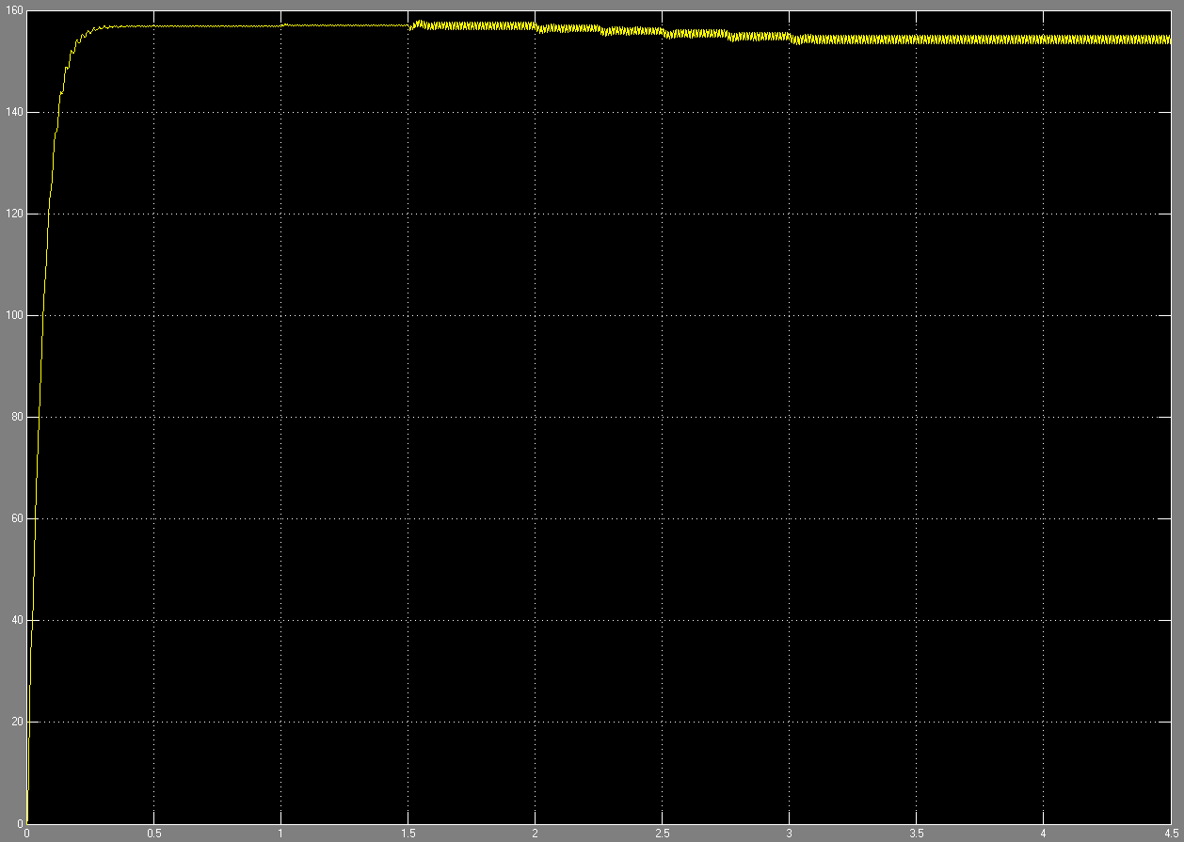

Se puede apreciar en la Figura 3-25 que la velocidad de igual manera que el torque, se ve pulsando en torno a su valor medio (154,4 [rad/seg]), pero este con una amplitud baja.

Tener pulsaciones de velocidad y torque en el motor es una situación no deseada, porque además de producir mal funcionamiento, puede conllevar a más fallas, por ejemplo en los cojinetes.

Finalmente se presentan en las Figuras 3-26 y 3-27 los espectros armónicos obtenidos en Simulink al aplicar la FFT.

Figura 3-26: Espectro de corriente Fase S de Estator, falla estator, en Simulink.

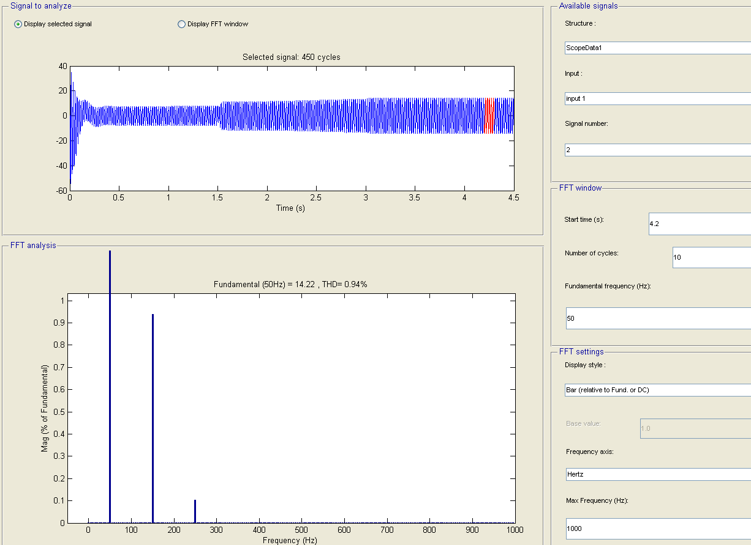

Figura 3-27: Espectro de corriente Fase T de Estator, falla estator, en Simulink.

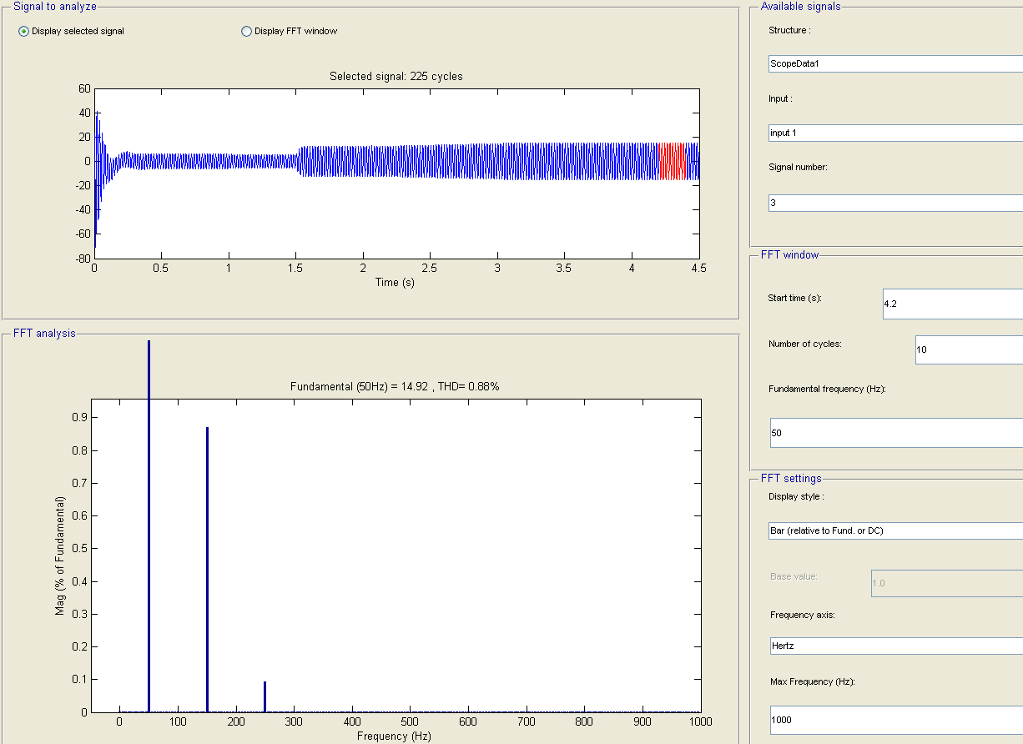

Como se puede observar en los espectros obtenidos de la simulación realizada, la corriente presenta una notoria distorsión de tercer armónico, siendo este casi un 1% de la magnitud de la fundamental, adicionalmente se observa un quinto armónico de muy baja magnitud correspondiente al 0,1% de la fundamental.

Si nos fijamos en el THDi se puede contrastar con la simulación sin falla que efectivamente, la distorsión armónica aumenta de 0,2% a 1%.

A modo conclusión se puede decir que el motor en presencia de la apertura de una de sus fases de alimentación, comienza a trabajar en presencia del tercer armónico (150[Hz]) y tanto su torque como su velocidad comienzan a experimentar pulsaciones. Además el incremento en corriente fundamental de las fases que siguen conectadas es bastante importante, por lo que para no dañar los devanados del estator es que el motor debe funcionar a menor carga que su nominal.

## Falla de desconexión de una fase del Rotor

Ahora se presentará la simulación de una falla de desconexión de una fase del rotor, para lo cual se hace necesario usar el modelo de máquina asíncrona de rotor devanado, puesto que permite el acceso a los terminales del rotor.

Al igual que en los casos anteriores, primero se presentará la parte experimental para luego ser contrastada con la simulación correspondiente.

A continuación se presentan las Figuras obtenidas del SAMTE en el laboratorio de máquinas.

Figura 3-28: Tensiones obtenidas de forma experimental.

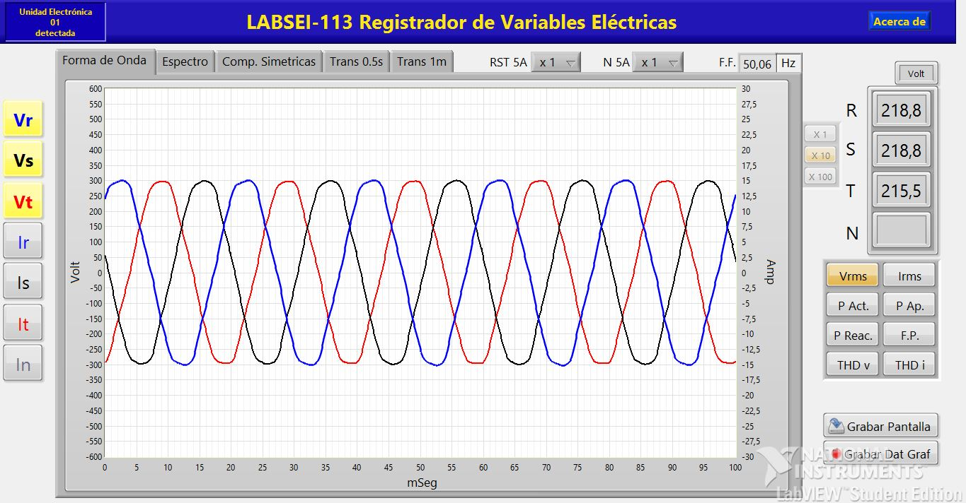

Como ya es de esperar en la Figura 3-28 las tensiones presentan un formato de onda prácticamente sinusoidal.

Figura 3-29: Corrientes de estator obtenida de forma experimental.

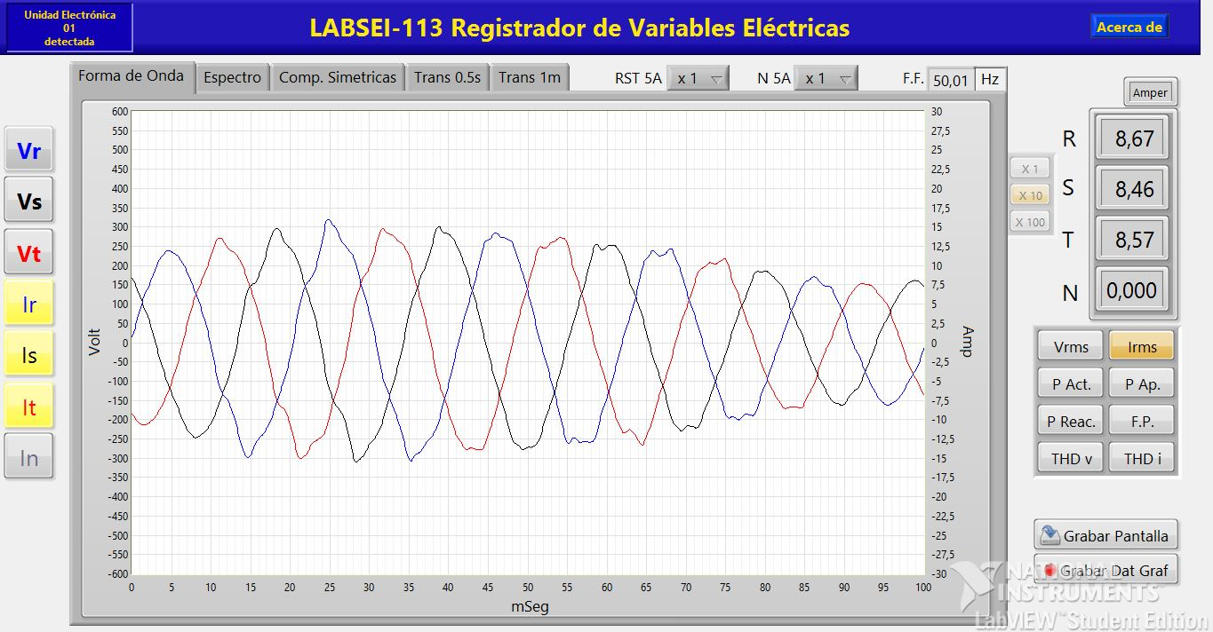

En la Figura 3-29 se presentan las corrientes circulando por el estator de la máquina en presencia de la apertura de una de las fases del rotor, como se puede apreciar la magnitud va variando en el tiempo, luego de decrecer en magnitud, vuelve a crecer en magnitud y mantiene este comportamiento cíclicamente.

Si aplicamos FFT a las corrientes de cada una de las fases, podremos ver el espectro de cada corriente como se muestra en las siguiente Figuras 3-30, 3-31 y 3-32 en las cuales se aplica un Zoom x10 para observar el contenido armónico con mayor detalle.

Figura 3-30: Espectro corriente de estator fase R obtenida de forma experimental.

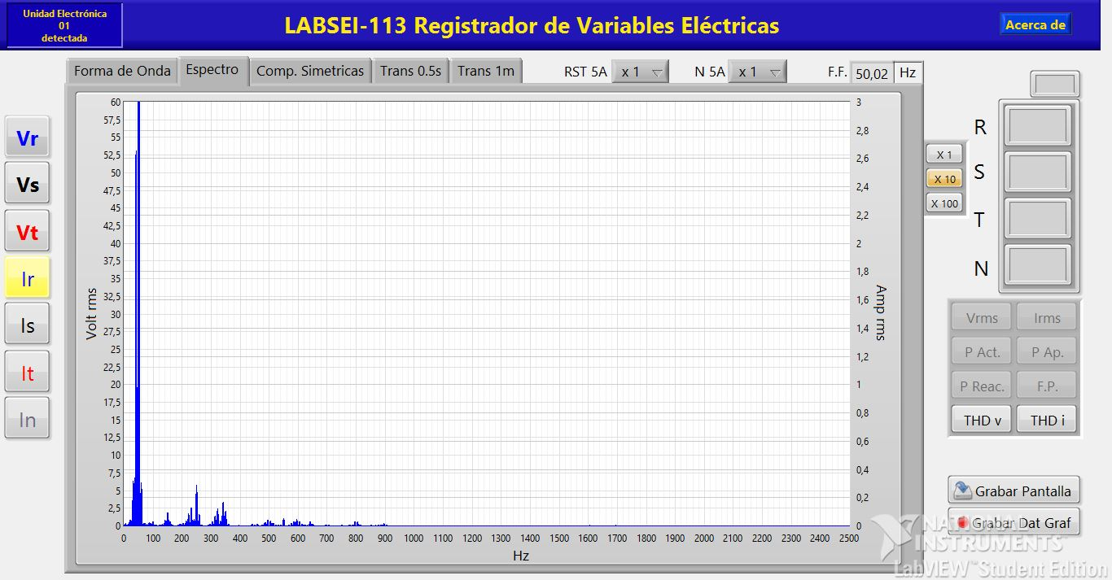

Figura 3-31: Espectro corriente de estator fase S obtenida de forma experimental.

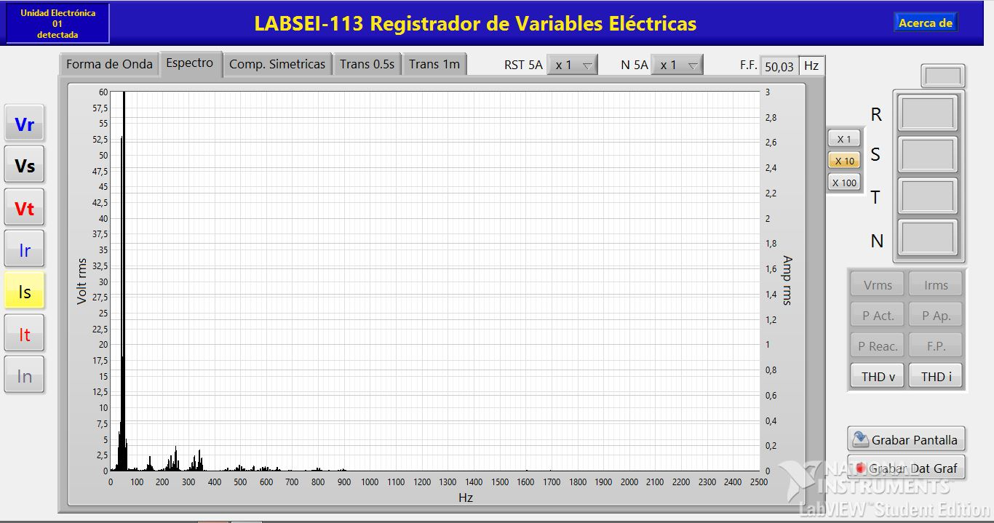

Figura 3-32: Espectro corriente de estator, falla rotor, fase T obtenida de forma experimental con THDi.

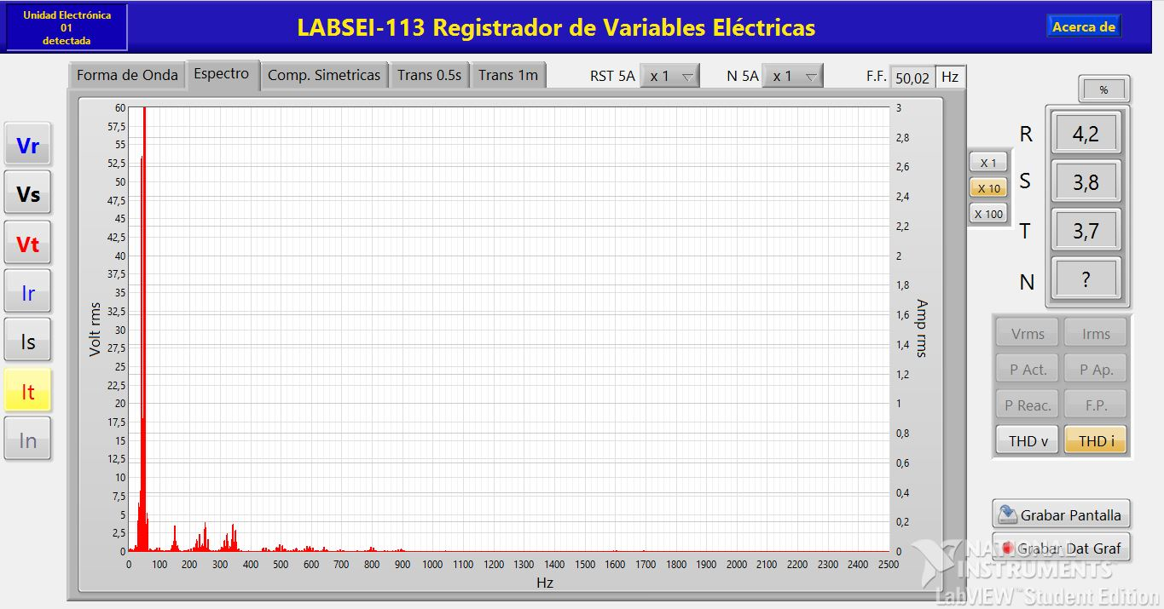

Como se puede observar en los espectros obtenidos, podemos ver la presencia de contenido inter-armónico alrededor de la frecuencia fundamental, adicionalmente se puede observar la presencia de contenido armónico para el 3°, 5° y 7° armónico, de magnitud aproximada 0,2[A] con un contenido inter-armónico que les rodea. Además el THDi corresponde aproximadamente a un 4%, el cual es menor al 6% del motor sin falla.

Por último del SAMTE se obtiene el resumen de componentes simétricas y los fasores de tensión y corrientes como se muestra en la Figura 3-33.

Figura 3-33: Resumen componentes simétricas, falla rotor.

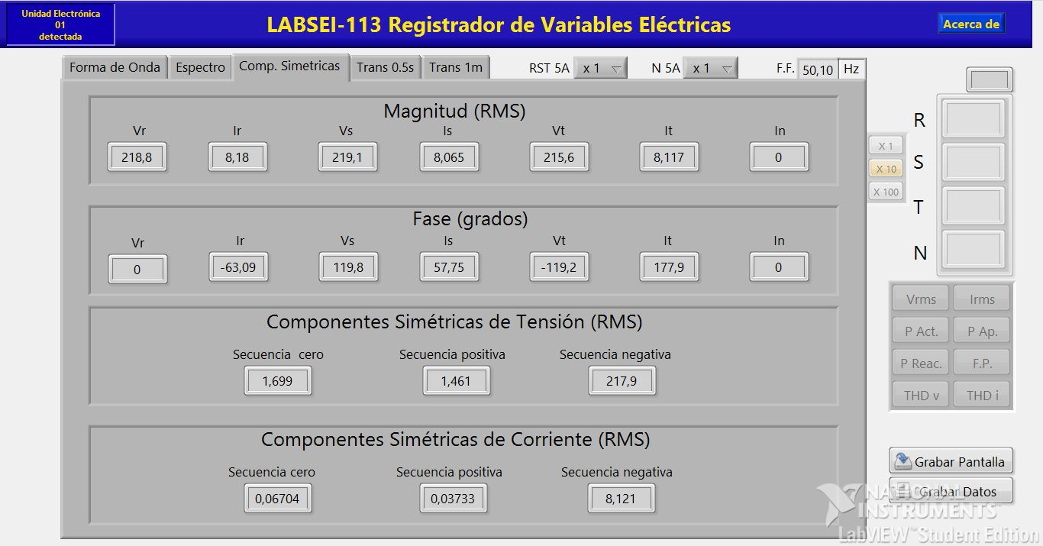

En la Figura 3-33, podemos apreciar que las corrientes están desfasadas en 60° respecto a la tensión de Fase correspondiente además las corrientes tienen un desfase de 120° entre sí. Respecto a las componentes de secuencia de la corriente se puede observar que es netamente secuencia negativa (pues el motor debía alimentarse con esta secuencia para que girara en el sentido deseado) y la secuencia positiva y negativa son prácticamente cero.

Luego de haber presentado la parte experimental, se procede a realizar la simulación del motor con apertura de una de las fases del rotor en presencia de carga, las cuales fueron realizadas en Simulink de MATLAB y se muestran a continuación.

Se comienza mostrando el modelo de la Simulación en la Figura 3-34.

Figura 3-34: Modelo de simulación motor, falla rotor, en Simulink.

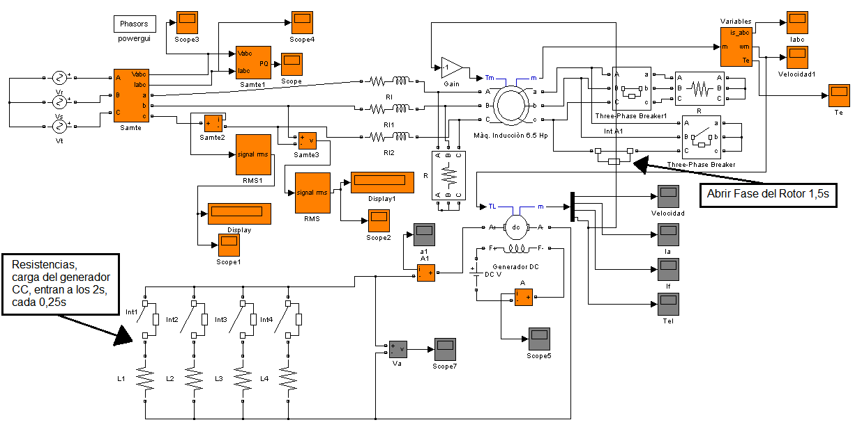

Este modelo se sometió a un tiempo de simulación de 4 segundos, la falla ocurre a los 1,5 segundos y las resistencias, cargas del generador CC, entran a los 2 segundos cada 0,25 segundos, logrando de esta manera una situación muy similar a la realizada en el laboratorio. Cabe además señalar que la alimentación como ya se había comentado previamente, está adaptada a los fasores obtenidos de manera experimental.

En la Figura 3-35 y 3-36 se muestran las corrientes de estator obtenidas de la simulación.

Figura 3-35: Corrientes de estator, falla rotor, en Simulink.

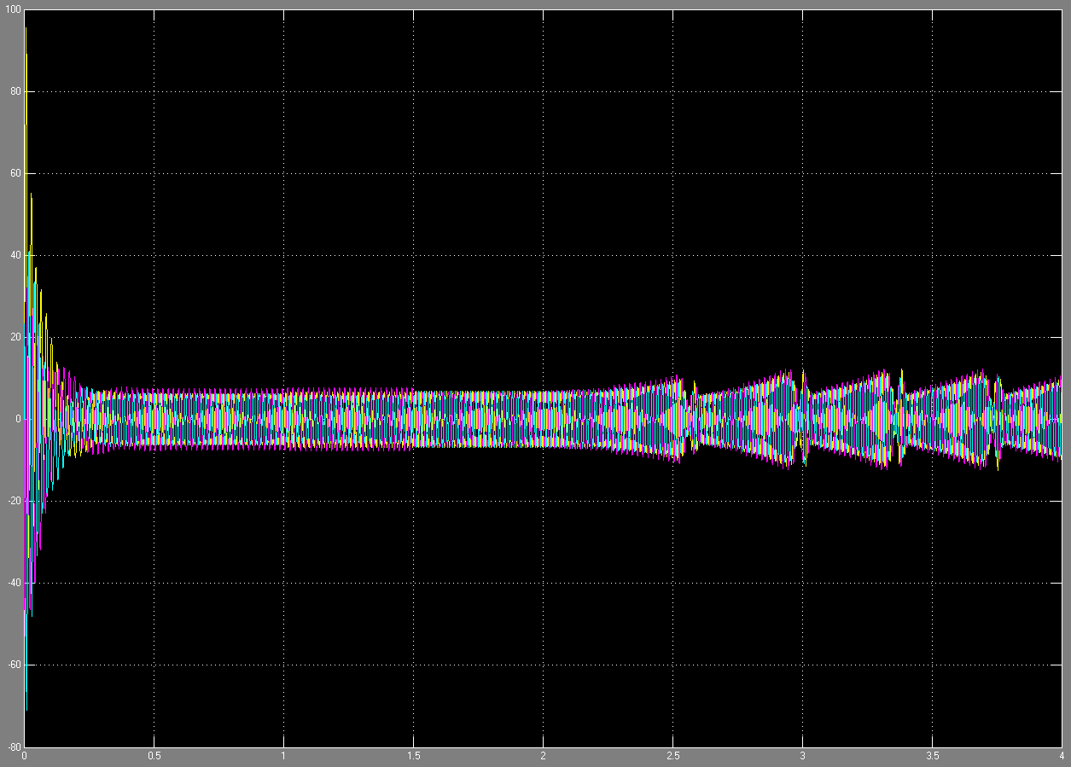

Figura 3-36: Corrientes de estator con Zoom, falla rotor, en Simulink.

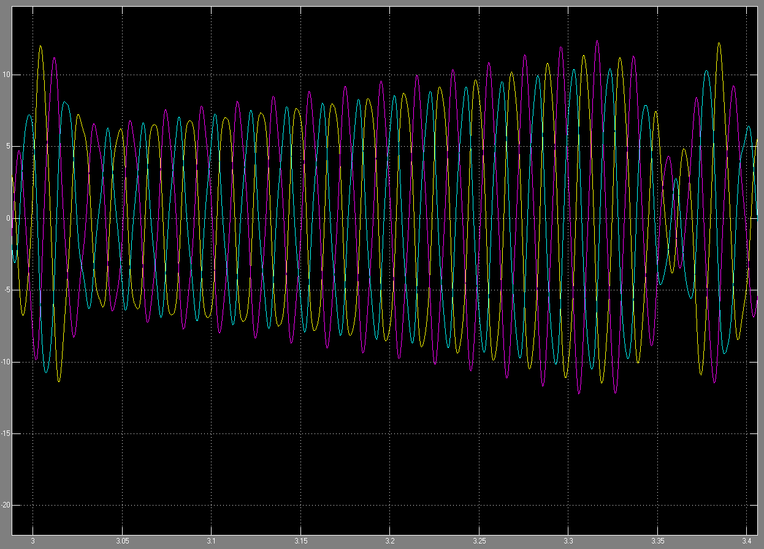

Como se puede observar en las Figuras 3-35 y 3-36 las corrientes presentan este comportamiento cíclico característico de disminuir y aumentar en magnitud.

Luego en la Figura 3-37 y 3-38 se da a conocer las formas de onda obtenidas de la simulación para el Torque y la Velocidad rotórica respectivamente.

Figura 3-37: Torque del motor, falla rotor, en Simulink.

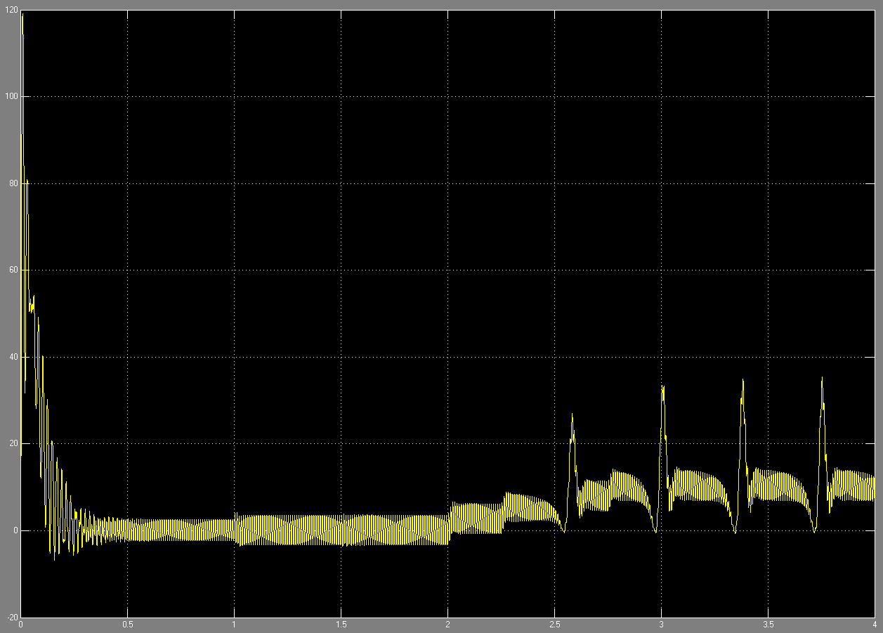

Como se puede observar en la Figura 3-37 el torque presenta importantes pulsaciones, las cuales tocan el ‘cero’ en el momento en que las corrientes disminuyen su magnitud y luego crece rápidamente para luego decrecer lentamente, repitiendo este comportamiento de forma cíclica.

Figura 3-38: Velocidad del motor, falla rotor, en Simulink.

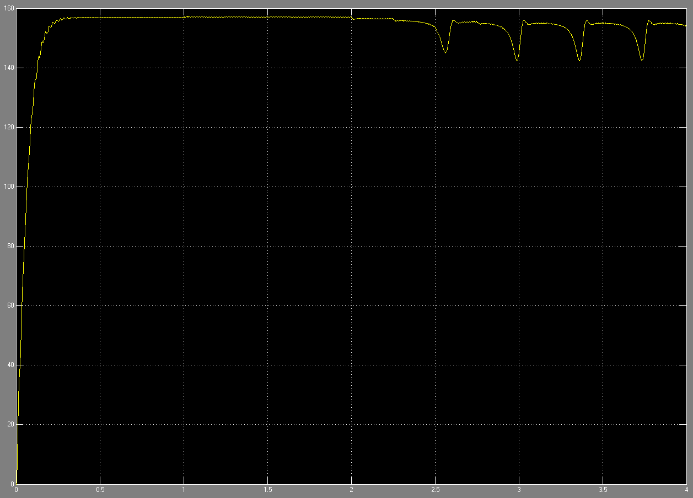

Se puede apreciar en la Figura 3-38 que la velocidad sufre ‘caídas’ en los momentos que el torque aumenta de golpe su magnitud, este fenómeno se puede explicar de manera muy simple observando la curva característica típica de torque de un motor de inducción (más torque, menos velocidad). De igual manera presenta el comportamiento cíclico, como la corriente y el torque.

Por último, se presentan los espectros de las corrientes simulados para cada una de las fases, lo cual se muestra en las Figuras 3-39, 3-40 y 3-41.

Figura 3-39: Espectro de corriente Fase R de Estator, falla rotor, en Simulink.

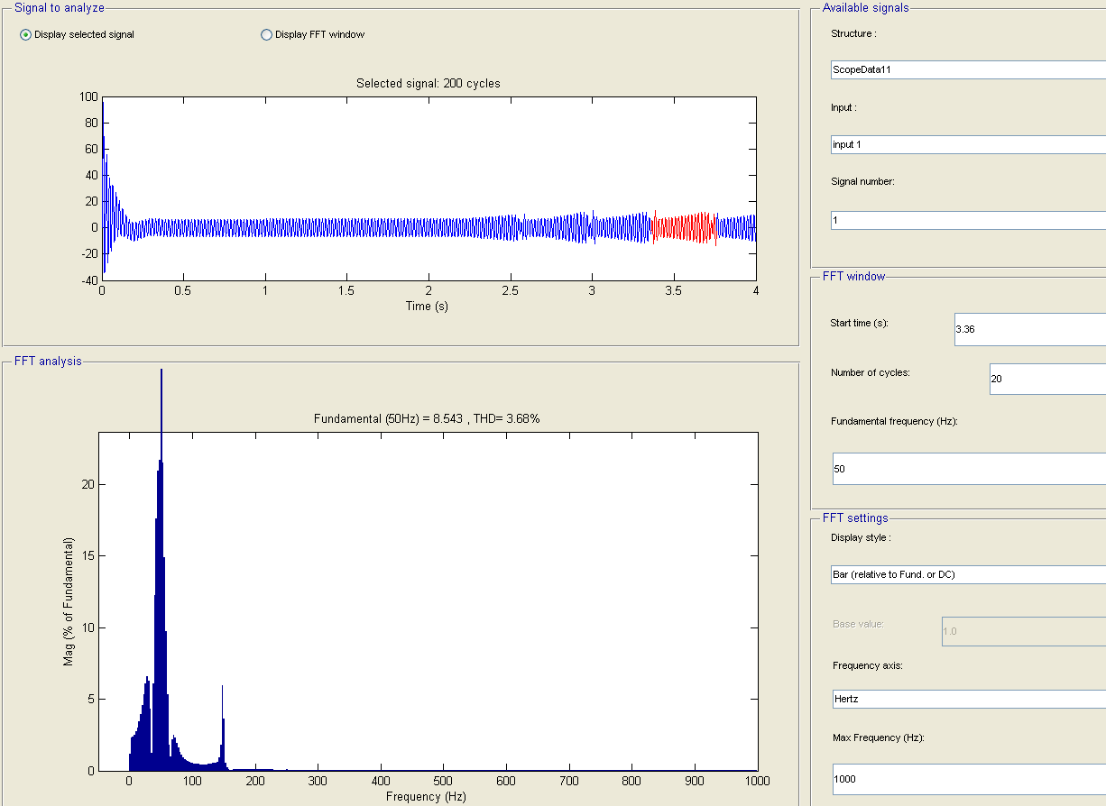

Figura 3-40: Espectro de corriente Fase S de Estator, falla rotor, en Simulink.

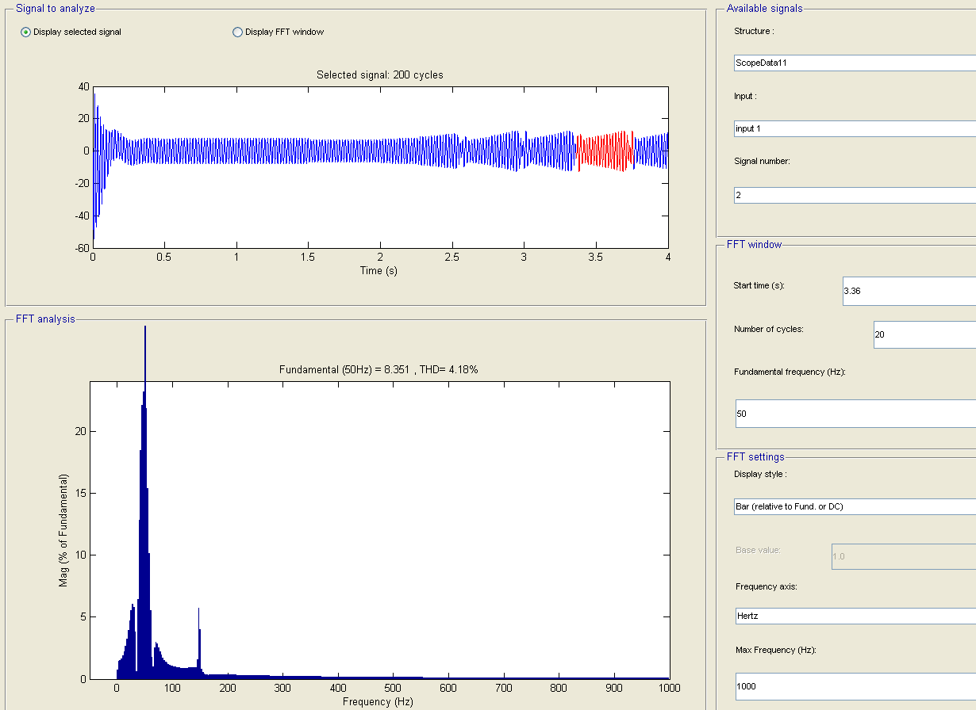

Figura 3-41: Espectro de corriente Fase T de Estator, falla rotor, en Simulink.

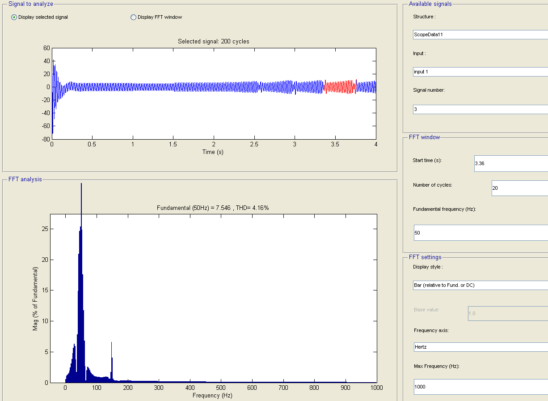

Como se puede observar en los espectros obtenidos de la simulación realizada, las corrientes presentan el contenido inter-armónico alrededor de la fundamental como se obtuvo en la parte experimental, y adicionalmente se puede observar una clara componente de 3° armónico.

Para los espectros se tuvo que hacer el análisis de FFT a un bucle cíclico, los cuales consisten en un número de 20 ciclos.

Para concluir este capítulo se puede decir que la principal característica de espectro para este tipo de falla son los armónicos de gran amplitud que se forman alrededor de la frecuencia fundamental. Y además mencionar respecto al torque y la velocidad, que esas formas de onda tan inestables, provocarán un funcionamiento evidentemente anormal, el cual puede ser fácilmente identificado por los operarios antes de evolucionar en excentricidades adicionales en el eje rotatorio. Finalmente, de manera similar a la falla ocasionada por la apertura, la corriente al tener aumentos de cíclicos, es que puede exceder su capacidad nominal, pudiendo dañar la aislación de los devanados.

## Variador de Frecuencia

# Discusión y conclusiones

El contenido armónico es relevante en el funcionamiento de cualquier sistema, por lo cual realizar un estudio de espectro ayuda a entender bajo qué condiciones trabaja el sistema.

El uso de VdF en el motor de inducción trifásico permite controlar el funcionamiento de este, evitando principalmente las sobrecorrientes transitorias por cambios de estado en el motor.

El motor en la realidad (experiencia de laboratorio) sin estar necesariamente en falla presenta contenido armónico inherente debido a los aspectos constructivos de este, lo cual contrasta con el modelo usado en Simulink, en el cual no se pueden ver estas imperfecciones en la forma de la corriente, pero sí resulta útil observar los espectros característicos en condiciones de falla, pues en las simulaciones realizadas al no visualizar este ‘ruido’ propio, es que se puede observar con más detalle y claridad los espectros característicos para cada caso.

La falla de desconexión de una fase del estator, produce un pronunciado aumento en la componente fundamental, de las dos fases que quedan conectadas, y un desfase entre ellas de 180°, este aumento se justifica en suplir la potencia no suministrada por la fase sin conexión. Este comportamiento tiene una característica espectral muy marcada del 3° armónico, lo cual se pude ver reflejado en los espectros visualizados tanto experimental como en ambiente de simulación.

La falla de desconexión de una fase del rotor, produce oscilación cíclica en la corriente, resultando en contaminación inter-armónica de baja frecuencia en la ‘vecindad’ de la fundamental (principalmente entre 20 a 70 [Hz]), lo cual produce oscilación y pulsación en la velocidad del rotor y en el torque.

Respecto a las dos fallas realizadas se pudo observar que las pulsaciones de torque que se producen, son bastante importantes y tienen como consecuencia la pulsación de la velocidad del motor, pudiendo derivar estas situaciones en casos más desfavorables en los cuales se dañe por ejemplo los cojinetes, debido a este comportamiento anómalo.

Queda aún por agregar la parte final del informe respecto al motor en presencia del VdF, lo cual será referenciado de la memoria realizada por el señor Carlos Melo, quien desarrolló su informe de proyecto de título en ‘Simulación y ensayos del VdF SD700 para análisis de Armónicos, Transitorios y Componentes simétricas’.

# Bibliografía

|  |  |
| --- | --- |
| [1] | J. Fraile Mora, Máquinas Eléctricas Sexta edición, Aravaca (Madrid): McGRAW-HILL/INTERAMERICA DE ESPAÑA, S. A. U., 2008. |
| [2] | D. Ruiz Caballero, Armónicas en sistemas de baja tensión, Valparaíso, 2018. |
| [3] | D. Ruiz Caballero, «Apuntes Electronica de Potencia,» Valparaíso, 2017. |
| [4] | Motor Reliability Working Group, “Repor of large motor reliability survey of industrial and comercial installations Part I, and II,” IEEE Trans. Ind. Appl., vol. 21-4, pp. 853-872, July-Aug. 1985. |
| [5] | Técnicas de Detección y Diagnóstico de Fallos en Máquinas Eléctricas de Inducción C. J. Verucchi y G. G. Acosta, Senior Member IEEE |
| [6] | Sistema de adquisición, procesamiento y representación de datos para ensayos de máquinas eléctricas (2017), http://www.labsei.ucv.cl/Trabajos/trabajos.htm#labsei113 |
| [7] | Entendiendo la Transformada de Park, Francisco M. Gonzalez-Longatt, Junio 2004 |